MADONAS NOVADA
BARKAVAS PAMATSKOLAS
PAŠNOVĒRTĒJUMS

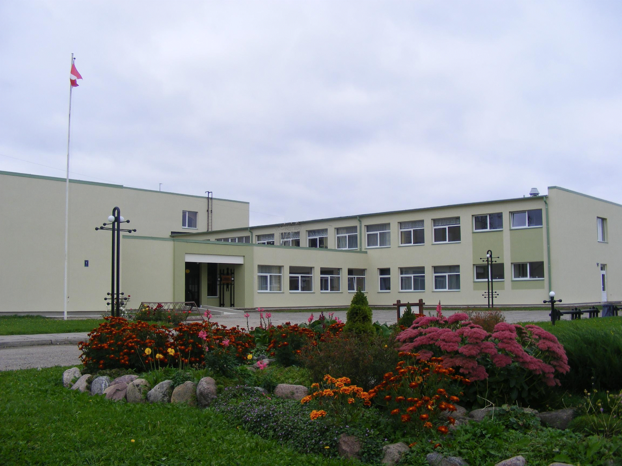

2013

SATURS

1. Iestādes vispārīgs raksturojums 3
2. Iestādes darbības pamatmērķi, prioritātes un rezultāti 8
3. Iepriekšējā vērtēšanas perioda ieteikumu izpilde 12
4. Iestādes sniegums kvalitātes rādītājos visu jomu atbilstošajos kritērijos 13
4.1. Mācību saturs 13
4.1.1. Skolas īstenotās izglītības programmas 13 4.2. Mācīšana un mācīšanās 14
4.2.1. Mācīšanas kvalitāte 14
4.2.2. Mācīšanās kvalitāte 16
4.2.3. Vērtēšana kā mācību procesa sastāvdaļa 17
4.2.4. Sadarbība ar vecākiem 18
4.3. Izglītojamo sasniegumi 18
4.3.1. Skolēnu sasniegumi ikdienas darbā 18
4.3.2. Skolēnu sasniegumi valsts pārbaudes darbos 21
4.4. Atbalsts izglītojamajiem 22
4.4.1. Psiholoģiskais, sociālpedagoģiskais atbalsts un
izglītojamo drošības garantēšana 22
4.4.2. Atbalsts personības veidošanā 24
4.4.3. Atbalsts karjeras izglītībā 25
4.4.4. Atbalsts mācību darba diferenciācijai 26
4.4.5. Atbalsts izglītojamajiem ar speciālajām vajadzībām 28 4.5. Skolas vide 29
4.5.1. Mikroklimats 29
4.5.2. Fiziskā vide 29
4.6. Skolas resursi 30
4.6.1. Iekārtas un materiāltehniskie resursi 30
4.6.2. Personālresursi 31
4.7. Skolas darba organizācija, vadība un kvalitātes nodrošināšana 32
4.7.1. Skolas darba pašvērtēšana un attīstības plānošana 32
4.7.2. Skolas vadības darbs un personāla pārvaldība 32
4.7.3. Skolas sadarbība ar citām institūcijām 34
5. Citi sasniegumi 36
6. Turpmākā attīstība 37
1. Iestādes vispārīgs raksturojums

Iestādes nosaukums: Barkavas pamatskola
Tips: vispārizglītojošā pamatskola
Reģistrācijas numurs: 4412900126
Iestādes juridiskā adrese: Skolas iela- 1, Barkava, Barkavas pagasts, Madonas novads,
LV- 4834
Iestādes vadītājs: direktors Normunds Dzelme
Iestādes dibinātājs: Madonas novada pašvaldība

Barkavas pagasts atrodas Madonas novada DA daļā, 200 km attālumā no Rīgas. Skola ir sava veida pagasta kultūras centrs, tā darbojas kopš 1869.gada. Nesen tika atzīmēta skolas 140. gadadiena.
Skolā 2012./2013. mācību gadā mācījās 96 izglītojamie, no tiem 10 citu pašvaldību skolēni. Skolēnu skaitam samazinoties, kas skaidrojams ar vispārējo demogrāfisko tendenci valstī, tas tomēr saglabā zināmu stabilitāti. (1. tabula)
1. tabula
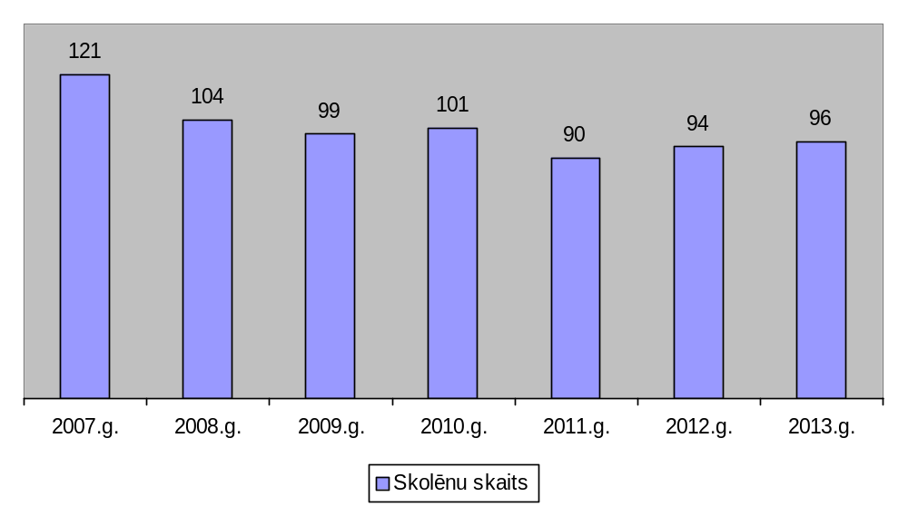

Barkavas pamatskolas darbība pamatojas uz šādiem normatīvajiem aktiem:
- Izglītības likums
- Vispārējās izglītības likums
- Bērnu tiesību aizsardzības likums
- Ministru kabineta noteikumi, citi normatīvie akti
- Barkavas pamatskolas nolikums un skolas iekšējo kārtību reglamentējošie akti.
Skola īsteno divas izglītības programmas:
- Pamatizglītības programmu (kods 21011111), to apgūst 95 skolēni, licence izsniegta 01.02.2010. , licences Nr. V-1325
- Speciālās pamatizglītības programmu izglītojamiem ar garīgās attīstības traucējumiem (kods 21015811), to apgūst 1 skolēns, licence izsniegta 05.07.2012. , licences Nr. V-5206

Pedagogi un darbinieki
Skolā 2012./2013. mācību gadā strādāja 15 pedagoģiskie un 9 tehniskie darbinieki.
Skolas vadību nodrošina direktors (1 sl.), direktora vietniece izglītības jomā (0,35 sl.), direktora vietniece audzināšanas jomā (0,15 sl.), direktora vietnieks administratīvi saimnieciskajā darbā (0,9 sl.). Atbalsta pasākumus skolēniem sniedz logopēds, novada skolās ir pieejami psihologa pakalpojumi.
Pedagoģisko darbinieku izglītība atbilst normatīvajos aktos noteiktajām prasībām. Augstākā pedagoģiskā izglītība ir visiem 15 skolotājiem, maģistra grāds - 4 pedagogiem.
Pedagogu profesionālās darbības kvalitātes 3. pakāpi ieguvuši 14 pedagogi, 4. pakāpi 1 pedagogs, 2. kvalitātes pakāpe ir logopēdei.
Vidējais pedagogu vecums ir 49 gadi. Vairumam skolotāju Barkavas skola ir vienīgā darba vieta.

Interešu izglītība
Katram izglītojamajam ir iespēja attīstīt savas spējas kādā no 11 interešu izglītības programmām. Nodarbības notiek pēc mācību stundām.

Kultūrizglītības programmas (6):
- 5.-9. klašu koris
- 1.-5. klašu ansamblis
- trīs vecuma grupu tautisko deju kolektīvi
- lietišķās mākslas pulciņš

Sporta programmas (3):
- orientēšanās sporta pulciņš 1.-6. kl.
- peldēšana 2.- 9. kl.
- sporta spēles 5.-9. kl.

Citas izglītības programmas (2):
- kokapstrāde
- tehniskā modelēšana

Pārskata periodā skola piedalījās šādos projektos
- Eiropas sociālā fonda projekts “Pedagogu konkurētspējas veicināšana izglītības sistēmas optimizācijas apstākļos”
- Eiropas sociālā fonda projekts “Atbalsts vispārējās izglītības pedagogu nodrošināšanai prioritārajos mācību priekšmetos”
- ERAF Latvijas vispārizglītojošo skolu informatizācijas projekts
- Bibliotēku informācijas sistēmas Alise projekts
- Barkavas pamatskolas ēkas renovācija
- Barkavas pamatskolas siltumapmaiņas mezglu rekonstrukcija
- Barkavas pamatskolas ēkas viena korpusa rekonstrukcija par pirmskolas iestādi
- Barkavas pamatskolas ēdnīcas vienkāršota renovācija
- Ģimenes ārsta prakses ierīkošana skolas ēkā
- Sporta un kultūras infrastruktūras uzlabošana Barkavas pagastā
- Madonas novada izglītības iestāžu informatizācija
- Latvijas un Šveices sadarbības programmas grantu shēmas “NVO fonds” projekts “Bērnu un senioru brīvais laiks kustībā”
- Valsts un ES atbalsts augļu un dārzeņu piegādei skolēniem vispārējās izglītības iestādēs "Skolas auglis"
- Atbalsts piena un piena produktu piegādei izglītības iestāžu skolēniem "Skolas piens"
- Starpnovadu tautas deju kolektīvu salidojums ar Igaunijas vieskolektīviem
- Izlietoto bateriju vākšanas konkurss Latvijas skolām “Tīrai Latvijai”
- Makulatūras vākšanas konkurss Latvijas skolām “Tu vari izglābt”
- Starptautiskā gājputnu reģistrācijas programma “Spring Alive”
- Madonas novada pašvaldības projekts skolēniem “Es Latvijā”
- Madonas novada skolu līdzpārvalžu aktīvistu projekts “Demokrātijas skola”
- Madonas BJC labdarības akcija “Es nāku ar atvērtu sirdi”
- Madonas novada pašvaldības izglītības programmu projekts “Telpu apdares darba prasmju apgūšana jauniešiem Barkavas pagastā”
- Vidzemes reģiona kārtības policijas biroja prevencijas grupas akcija “Droša vasara- Tava vasara”

Skola piedāvā
Iegūt kvalitatīvu vispārējo pamatizglītību, bērniem ar īpašām vajadzībām iekļaujošās izglītības programmu, kā arī daudzpusīgu interešu izglītību.
E- klases pakalpojumus un skolas mājas lapu barkavaskola.anazana.com, kas nodrošina aktuālas informācijas apriti virtuālajā vidē.
Lauku videi mūsdienīgu sporta bāzi basketbola, futbola, volejbola, orientēšanās sporta, vieglatlētikas un peldēšanas nodarbībām.

Īpašie piedāvājumi
- Mācīties sakoptā vidē.
- Sākumskolas skolēniem lietderīgi pavadīt laiku pagarinātās dienas grupā.
- Skolēniem logopēda pakalpojumus.
- Izmantot datorklasi ar interneta pieslēgumu un skolas bibliotēku.
- Izstrādāt skolēnu pētnieciskos darbus.
- Madonas bērnu un jaunatnes sporta skolas volejbola treniņu grupas pamatskolas telpās.
- Sporta programmu 2.- 3. klasē papildinātu ar peldētapmācību.
- Pagasta iedzīvotājiem izmantot spotra, trenažieru zāli un peldbaseinu.
- Skolai ir novadpētniecības muzejs, kura materiālus izmanto vietējā sabiedrība.

Skolas sociālā vide
Skolas sociālā vide jāvērtē pašvaldības un valsts ekonomiskās vides kontekstā. Ekonomiskās krīzes rezultātā laukos ir ievērojams bezdarba līmenis un liels maznodrošināto ģimeņu skaits. (2.tabula)
2. tabula

Klase | Ģimenes sociālais stāvoklis |  |  | Vecāki strādā ārpus Latvijas |  | Bāreņi | Aizbildniecība
Klase | pilnas ģimenes | nepilnas | daudzbērnu | viens | abi | Bāreņi | Aizbildniecība
1 | 7 | 5 | 5 | 1 | - | - | 1
2 | 8 | 2 | 3 | - | - | - | 1
3 | 5 | 3 | 3 | - | - | - | -
4 | 7 | 2 | 1 | 1 | - | 1 | -
5 | 7 | 4 | 2 | 1 | - | - | -
6 | 8 | 3 | 6 | 1 | - | - | -
7 | 6 | 3 | 2 | - | - | 1 | -
8 | 12 | 2 | 3 | - | - | - | -
9 | 6 | 4 | - | 2 | - | 1 | 1
Kopā | 66 | 28 | 25 | 6 | - | 3 | 3

No statistikas var secināt, ka ¼ daļa ir daudzbērnu ģimenes (ar trim un vairāk bērniem), kas vieš cerības, ka demogrāfiskā situācija Barkavas pagastā ir stabila. 1/3 no kopējā skaita ir nepilnās ģimenes, kas neapšaubāmi rada problēmas audzināšanā. Skolai ir sadarbība ar novada bāriņtiesu, sociālo dienestu, Barkavas profesionālo vidusskolu, PII “Ābelīte”, Romas katoļu baznīcu, Bakavas tautas namu, pagasta bibliotēkām. Medicīniskos pakalpojumus sniedz ģimenes ārsta prakse.

Skolas finansiālais nodrošinājums
Skolas kopējais budžets 2013. gadam ir 155 260.00 lati. No kopējā finansējuma 1/3 ir valsts mērķdotācijas pedagogu algām, 2/3 pašvaldības līdzekļi skolas saimnieciskajai uzturēšanai. (3. tabula)

3. tabula

Nr. | Finansējuma avots | Summa LS
1. | Valsts finansējums pedagoģisko darbinieku atalgojumam, soc. iemaksām. | 55 504. 00
2. | Pašvaldības finansējums. | 99 756. 00
3. | Kopējais finansējums. | 155 260. 00

Finansējuma modelis”Nauda seko skolēnam” lauku skolām ar skolēnu skaitu zem 100 skolēniem sevi neattaisno. Valsts finansējums pedagogu darba samaksai ir nepietiekams, lai tas atbilstu MK noteikumiem Nr.836 “Pedagogu darba samaksas noteikumi”, pedagogiem apmaksātu klases audzināšanas stundas, rakstu darbu labošanu, darbu mācību stundu sagatavošanai, individuālās konsultācijas ar skolēniem un nodarbības izglītojamajiem ar speciālajām vajadzībām.
Kopš 2010. gada, skolēnu skaitam saglabājot zināmu stabilitāti, valsts piešķirtajam finansējumam ir tendence samazināties.
4. tabula
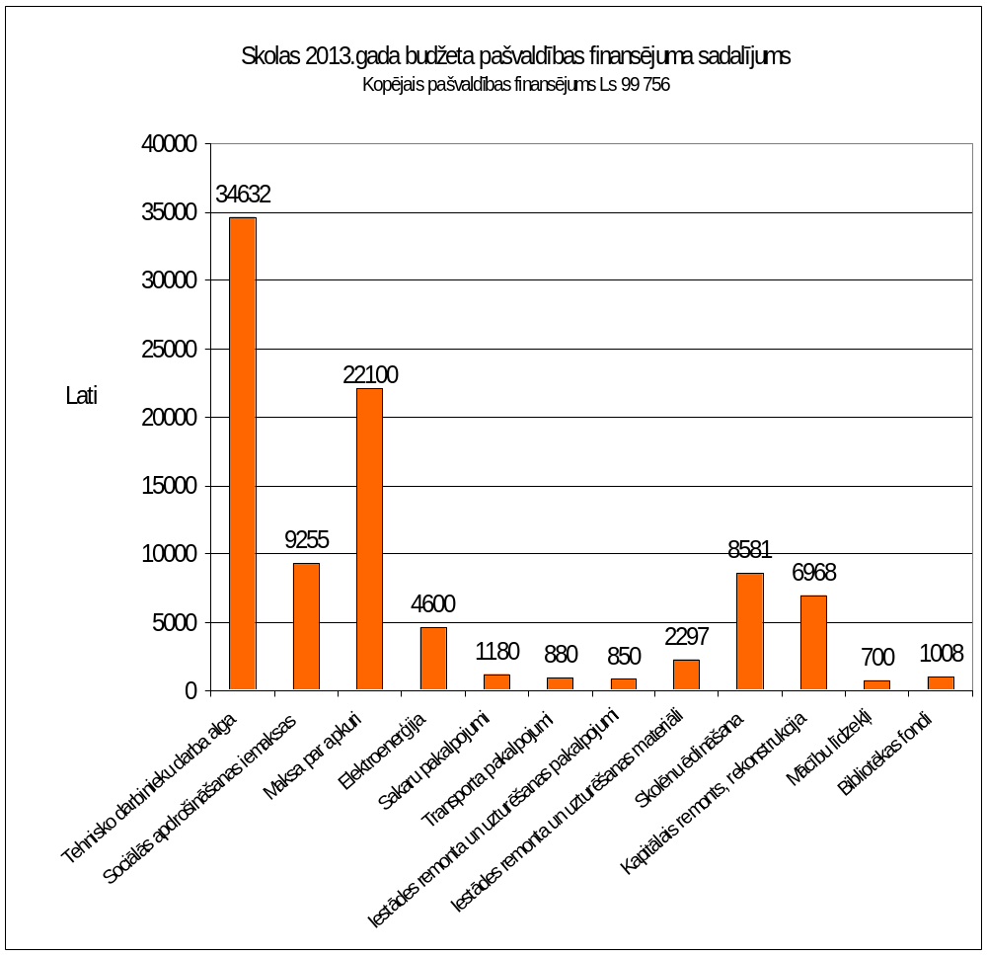

Pašvaldības budžeta (4. tabula) ievērojama daļa tiek atvēlēta skolas tehnisko darbinieku atalgojumam un sociālajām iemaksām - 44 %, maksai par apkuri 22 %, skolēnu ēdināšanai 9%, skolas ēkas rekonstrukcijas darbiem 7%.
Kopējais skolas budžets ir pietiekams izglītības programmu īstenošanai un skolas uzturēšanai, bet progresējoša skolas attīstība ierobežoto līdzekļu dēļ ir problemātiska.

2. Iestādes darbības pamatmērķi, prioritātes un rezultāti

Vīzija : Atbildīgs indivīds, stipra ģimene, sakārtota valsts.
Mērķis : Valsts pamatizglītības standarta prasību īstenošana bērniem draudzīgā, sakoptā vidē.
Barkavas pamatskolas uzdevumi :
- Īstenot pamatizglītības, iekļaujošās un daudzpusīgas interešu izglītības programmas.
- Pielietot mērķtiecīgas, mūsdienīgas mācīšanas un audzināšanas metodes, kas sekmē izglītojamā vispusīgu, harmonisku izaugsmi.
- Sadarboties ar skolēnu vecākiem, lai nodrošinātu pozitīvu izglītojošo darbu.
- Racionāli izmantot iedalītos finanšu resursus.
- Veidot sakārtotu un estētisku skolas vidi.
- Mērķtiecīga un plānveidīga mācību materiālās bāzes attīstīšana:
  - IT papildināšana un nomaiņa;
  - bibliotēkas fondu atjaunošana, bibliotēkas, kā skolas izziņas centra veidošana.
/6. punkts iekļauts ar 01.09.2015./

2012./2013.mācību gada metodiskā darba tēma:
Mācību un audzināšanas procesa pilnveide, akcentējot IT pielietojumu. Uzsākt e-klases darbu izmēģinājuma režīmā.

2013./2014.mācību gada metodiskā darba tēma:
Atbalsta pasākumu organizēšana skolēniem ar īpašjām vajadzībām, individuālo plānu izstrāde. Iestādes darbības pamatvirziens ir izglītojoša darbība.

Skolas darbība ilgtermiņā tiek plānota periodam, kas aptver 3 mācību gadus. Izvērtētais laika posms (5. tabula) ietver sevī skolas attīstības plānojumu laika periodiem:
- 2006. - 2009. g.
- 2010. - 2013. g.
5. tabula
Pamatjoma | Prioritāte | Sasniegtais
Mācību saturs | Īstenot izglītības programmas, kas atbilst skolēnu spējām un interesēm  Nodrošināt daudzpusīgu interešu izglītību | - Atjaunota licence vispārējās pamatizglītības programmas īstenošanai (kods 210 11111)  - Licencēta iekļaujošās izglītības programma (kods 21015811)  - Visos mācību priekšmetos izstrādāti tematiskie plāni atbilstoši standarta prasībām  - Skolotāji pārzina standartā noteiktos mērķus un uzdevumus, obligāto saturu, skolēnu sasniegumu vērtēšanas formas un kārtību.  - Ir izstrādāti Skolēnu mācību sasniegumu vērtēšanas noteikumi  - Ir izstrādātas un īstenotas 11 dažādas interešu izglītības programmas
Mācīšana un mācīšanās | Mācīšanas procesa kvalitātes uzlabošana, aktualizējot skolotāja pašvērtējumu  Mācīšanas procesa kvalitātes un skolēnu sasniegumu ikdienas darbā sekmēšana. | - Jaunāko tehnoloģiju izmantošanas rezultātā uzlabojusies mācību stundu kvalitāte  - Pedagogu profesionālā izaugsme veicinājusi daudzveidīgāku mācību metožu un formu pielietošanu  - Projektu nedēļās apgūtas skolēnu pētniecisko un radošo darbu izstrādes pamatprasmes  - Tiek organizēts individuālais darbs ar skolēniem  - Skola īsteno sistēmisku sadarbību ar vecākiem  - Ir izstrādāti un tiek realizēti Skolēnu kavējumu uzskaites noteikumi
Skolēnu sasniegumi | Mācīšanās procesa kvalitātes uzlabošana  Skolēnu sasniegumu uzlabošana ikdienas darbā, pilnīgojot darbu ar vecākiem | - Ir veikta skolēnu sasniegumu uzskaite mācību priekšmetu standarta apguvē pa līmeņiem  - Skolēnu sasniegumu valsts un skolas pārbaudes darbos uzskaite un analīze  - Skolēnu piedalīšanās mācību priekšmetu olimpiādēs un konkursos, šo rezultātu uzskaite un analīze  - Informācijas par absolventu tālākizglītības gaitām un rezultātiem apkopojums  - Konkursu Veiksmīgākais mācībās,Veiksmīgākais mācību olimpiādēs, Aktīvākais skolēns, Sporta laureāts organizēšana mācību gada garumā, lai aktivizētu skolēnus mācību un sabiedriskajam darbam  - Skolēnu apzinīgas disciplīnas veidošana, izmantojot “Dzelteno kartīšu“ sistēmu
Atbalsts skolēniem | Skolēna individuālo vajadzību apzināšana un ievērošana, organizējot mācību un interešu izglītību | - Skolēnu spēju un vajadzību apzināšana, izmantojot aptaujas un anketēšanas metodes  - Tiek attīstīta skolotāju un klašu audzinātāju individuālās sadarbības saikne ar skolēnu vecākiem un sabiedriskajām institūcijām  - Ir izstrādāta rekomendējoša audzinātāja stundu tematika, tajā iekļaujot ieteicamās audzināšanas programmas sastāvdaļas  - Skolēniem tiek sniegti logopēda un psihologa pakalpojumi  - Skolēni ir informēti drošības jautājumos un zina, kā rīkoties ekstremālās situācijās  - Sākumskolas skolēniem tiek organizēta pagarinātās dienas grupa  - Zināšanu nostiprināšanai tiek organizētas grupu un individuālās konsultācijas  - Ir uzsākta atbalsta pasākumu ieviešana skolēniem ar īpašam vajadzībām
Skolas vide | Skolas ēkas un telpu optimizācija  Skolas darbinieku pozitīvas sadarbības veicināšana | - Veikta skolas ēkas telpu saimnieciski efektīva izmantošana, pārvietojot klašu telpas un skolas muzeju, lai izvietotu PII “Ābelīte” un vietējo ambulanci  - Ir realizēts skolas ēkas energoefektivitātes paaugstināšanas projekts  - Rekonstruēta skolas ēdnīca pagasta iestāžu-skolas, PII “Ābelīte” un pansionāta - vajadzībām  - Tiek attīstīta skolas apkārtnes labiekārtošana- izgatavotas koka konstrukcijas, iekopta atpūtas zona, ierīkotas puķu dobes  - Pašreiz notiek skolas stadiona rekonstrukcija  - Budžetā piešķirto finanšu līdzekļu robežās tiek veikti skolas iekštelpu kosmētiskie remonti  - Veikta peldbaseina labiekārtošana, piesaistot Madonas novada pašvaldības projekta finansējumu  - Tiek atjaunota un papildināta IT materiāli tehniskā bāze  - Skolas tradīciju popularizēšana un pilnveidošana
Resursi | Mērķtiecīga finanšu un cilvēkresursu izmantošana izglītojošās darbības veikšanai | - Iesaistoties “Pedagogu konkurētspējas veicināšana izglītības sistēmas optimizācijas apstākļos” projektā, visi pedagogi ieguvuši darba kvalitātes pakāpes  - Daudzveidīga pedagogu tālākās kvalifikācijas paaugstināšana  - Ir izveidota skolas mājas lapa, nepieciešama tās pilnveide  - Skolotāji un skolēni izmanto materiāli tehniskos resursus, modernās tehnoloģijas  - Skolas telpu optimizācija ir pamats racionālam finašu līdzekļu izlietojumam
Skolas darba organizācija, vadība un kvalitātes nodrošināšana | Skolas darba izvērtēšana, turpmāko mērķu apzināšana un īstenošana | - Regulārs skolas darba izvērtējums, akcentējot pedagogu pašvērtējumu  - Skolas vadības darba kvalitāti nodrošina plānots pedagoģiskās padomes sēžu, apspriežu pie vadības un metodisko sanāksmju darbs  - Saikni starp skolu, pašvaldību un skolēnu vecākiem nodrošina Skolas padomes darbs  - Operatīvo skolas darba vadību nodrošina iknedēļas informatīvās sanāksmes  - Ir uzkrāta analītiskā datu bāze skolas attīstības tālākai plānošanai  - Datu bāzes izveidei ir veikta skolēnu un vecāku anketēšana  - Vairums vecāku jūtas droši par saviem bērniem skolā  - Vienoto prasību nodrošināšanai regulāri tiek aktualizēti Skolas iekšējās kārtības noteikumi  - Pilnveidoti izglītojamo drošību reglamentējošie skolas iekšējie normatīvie akti atbilstoši MK noteikumu prasībām  - Pedagoģisko un tehnisko darbinieku amata apraksti pārstrādāti atbilstoši ārējiem normatīvajiem aktiem

Informācijas iegūšanas metodes

Lai iegūtu informāciju, tika izmantoti dokumenti un materiāli (6. tabula)
6. tabula
Informācijas avoti | Dokumenti un materiāli
Nolikumi, noteikumi un reglamenti | Skolas nolikums  Skolas padomes nolikums  Skolēnu apbalvošanas nolikums  Darba kārtības noteikumi  Skolas iekšējās kārtības noteikumi  Skolēnu mācību sasniegumu vērtēšanas noteikumi  Pedagoģiskās padomes reglaments  Skolēnu līdzpārvaldes reglaments  Bibliotēkas reglaments  Pagarinātās dienas grupas reglaments
Darba plāni | Skolas attīstības plāns 2006. - 2009. gadam  Skolas attīstības plāns 2010. - 2013. gadam  Skolas iekšējās kontroles darba plāni  Skolas ārpusklases pasākumu darba plāns  Metodiskā darba plāns  Klašu audzinātāju darba plāni
Programmas | Mācību priekšmetu programmas  Interešu izglītības programmas
Žurnāli | Klašu žurnāli  Sekmju kopsavilkuma žurnāli  Fakultatīvo un interešu izglītības nodarbību žurnāli  Pagarinātās dienas grupas žurnāls  Skolēnu individuālo konsultāciju žurnāli  Drošības instruktāžu žurnāli
Darba grafiki un saraksti | Mācību stundu saraksts  Fakultatīvo un interešu izglītības nodarbību saraksti  Skolēnu individuālo konsultāciju grafiki  Atbalsta personāla darba grafiks  Eksāmenu un pārbaudes darbu grafiki  Skolotāju tarifikācijas saraksts
Kontroles un uzraudzības dienestu pārbaužu akti | IKVD akti  Veselības inspekcijas akti  PVD akti  VUGD akti  Valsts darba inspekcijas akti  SVA akti  VID akti
Cita informācija | PPS sēžu protokoli  Apspriežu pie vadības un metodisko sanāksmju protokoli  Skolas padomes sēžu protokoli  Informatīvo sanāksmju protokoli  Valsts pārbaudes darbu, eksāmenu un ieskaišu protokoli  Stundu un nodarbību vērošanas materiāli  Vecāku, skolēnu, pedagogu aptauju un anketu rezultāti  Skolēnu izaugsmes dinamikas rādītāji  Skolas gada budžeta tāme
3. IepriekšĒJĀ vĒrtĒšanas perioda ieteikumu izpilde

Nr. | Rekomendācija | Veiktie pasākumi rekomendācijas izpildē
1. | Veikt detalizēto skolas darba pašvērtēšanu, izmantojot skolu pašvērtēšanā ieteikto metodiku. | Ir pilnveidots pedagoģiskā darba pašvērtējums. Pēc iekšējās kontroles darba plānojuma un nepieciešamības praktizējam tematiskas aptaujas atsevišķu skolas darbības jautājumu izvērtēšanā.
2. | Rūpīgāk noformēt iekšējos normatīvos aktus. | Skolas iekšējie normatīvie akti pārstrādāti atbilstoši ārējo normatīvo aktu prasībām.
3. | Skolai, iesaistoties projektos un sadarbojoties ar pašvaldību, rūpēties par papildus līdzekļu piesaisti skolas attīstībai un fiziskās vides uzlabošnai. | Pašvaldībai piešķirtā novadu veidošanas valsts dotācija (200 000 Ls) novirzīta skolas energoefektivitātes paaugstināšanai- ēkas siltināšanai, fasādes renovācijai, jumta seguma un logu nomaiņai.  Ir rekonstruēta skolas siltumapmaiņas sistēma.  Ir veikta ēdnīcas rekonstrukcija.  Pašreiz notiek stadiona rekonstrukcija.  Veikta peldbaseina labiekārtošana, piesaistot Madonas novada pašvaldības projekta finansējumu.  Skolas darbību vairākkārtīgi atbalstījuši sponsori- z/s “Eglītes” un ārzemēs dzīvojošā bijusī barkaviete D.Garuts.
4. | Izstrādāt vienotas prasības mācību priekšmetu un tematisko plānu izveidei. | Esam iepazinušies ar citu skolu pieredzi. Skolas administrācija pārrauga mācību priekšmetu programmu izveidi un īstenošanu. Šobrīd prasības par vienotu mācību priekšmetu tematisko plānu izveidi ir atceltas. Tematiskais plāns ir mācību priekšmeta programmas sastāvdaļa
5. | Pilnveidot skolas metodisko darbu, paplašinot darbības saturu un iespēju attīstīties atbilstoši skolas nolikumā noteiktajiem darbības virzieniem. | Pedagogi turpina gūt pieredzi darbā ar mūsdienu tehnoloģijām.  2013./2014. m. g. skola pastāvīgi pāriet uz darbu e-klasē.  Iesaistoties “Pedagogu konkurētspējas veicināšana izglītības sistēmas optimizācijas apstākļos” projektā, visi pedagogi ieguvuši darba kvalitātes pakāpes.  Skolotāji regulāri apmeklē tālākizglītības kursus, savstarpēji dalās pieredzē.
6. | Pilnveidot skolēnu mācību sasniegumu vērtēšanas procesu, izmantojot piemērotas darba formas un metodes. | Pēc nepieciešamības tiek veikti precizējumi un papildinājumi Skolēnu mācību sasniegumu vērtēšanas noteikumos.  E- klases lietošana dod iespēju pilnveidot skolēnu mācību rezultātu vērtēšanu un analīzi.

4. IestĀdes sniegums kvalitĀtes rĀDĪTĀjos visu jomu atbilstošajos kritĒrijos

4.1. Mācību saturs
4.1.1. Skolas īstenotās izglītības programmas
2012./2013.m. g. skola īstenoja divas izglītības programmas:
- Pamatizglītības programmu (kods 21011111), to apgūst 95 skolēni, licence izsniegta 01.02.2010. , licences Nr. V-1325.
- Speciālās pamatizglītības programmu izglītojamiem ar garīgās attīstības traucējumiem (kods 21015811), to apgūst 1 skolēns, licence izsniegta 05.07.2012. , licences Nr. V-5206.
Visi mācību priekšmetu skolotāji strādā pēc IZM ieteiktajām paraugprogrammām, kurās veic savus labojumus. Lai apgūtu mācību standartos paredzēto, pedagogi mācību materiālu saista ar reālo dzīvi un apstākļiem. Izstrādātās programmas mācību gada sākumā apstiprina skolas direktors.
Katrā mācību priekšmetā ir izstrādāti tematiskie plāni, kas satur informāciju par izmantoto mācību priekšmeta programmu un stundu tēmām, apguves laiku, pārbaudes darbiem, vērtēšanu. Nepieciešamības gadījumā tiek veiktas tematisko plānu korekcijas.
Plānojot laiku temata apguvei, skolotāji izmanto skolas piedāvātās iespējas darbam ar talantīgajiem skolēniem un skolēniem ar mācīšanās grūtībām. Tiek plānoti mācību priekšmetu konsultāciju laiki.
Stundu saraksts tiek veidots saskaņā ar mācību plānu, skolēnu mācību slodze nepārsniedz Izglītības likumā noteiktās prasības.
Gatavojoties mācību stundām, pedagogi izmanto iegūtās iemaņas darbā ar datoru un IT.
Lai nodrošinātu izglītības programmu realizāciju, vadība mācību gada beigās iepazīstas ar skolotāju darba pašvērtējumiem un, plānojot jauno mācību gadu, ņem vērā skolotāju ieteikumus.

Stiprās puses | Tālākās attīstības vajadzības
- Izglītības programmas ir licencētas un mācību process tiek īstenots atbilstoši tām  - Skolotāji pārzina mācību priekšmeta programmas saturu, mācību formas un vērtēšanas metodes.  - Skolotāji realizē mācību procesa individualizāciju, papildus strādājot ar skolēniem, kuriem ir mācīšanās grūtības, un talantīgajiem audzēkņiem  - Sporta programmas saturs 2.-3. klasēs papildināts ar peldētapmācību | - Saglabāt izglītības programmu saikni ar reālo dzīvi  - Uzturēt pedagogu interesi par aktuālo priekšmeta programmas saturā, mācību formām, vērtēšanas metodēm un IT pielietojumu

Kritērija vērtējums - ļoti labi

4.2. Mācīšana un mācīšanās
4.2.1. Mācīšanas kvalitāte
Izglītības programmu īstenošanas veiksmi nosaka mācību metožu un paņēmienu mērķtiecīga izvēle atbilstoši skolēnu vecumam un spējām, prasmīga mācību stundas organizācija, skolēna un pedagoga sadarbības kvalitāte un dialogs, pedagoga profesionalitāte mācību priekšmetā un mācību procesa saikne ar reālo pasauli un mūsdienu dzīves aktualitātēm. Katrā mācību stundā prasmīgi tiek realizēti mācīšanas un mācīšanās mērķi un tiek nodrošināts kvalitatīvs mācību darbs.
Skolas vadība un metodiskā padome regulāri izvērtē un analizē pedagogu darba kvalitāti, mācību dokumentāciju un izvirza uzdevumus trūkumu novēršanai un darba uzlabošanai.
Barkavas pamatsolas attīstības plāns tiek veidots 3 gadiem. Pašreiz skolā tiek strādāts atbilstoši 2010. - 2013. gada attīstības plānam.
Laika posmā no 2009. līdz 2012. gadam, iesaistoties ES projektā “Pedagogu konkurētspējas veicināšana izglītības sistēmas optimizācijas apstākļos”, visi skolotāji veica savas darbības pašnovērtējumu un ieguva kvalitātes pakāpes.
Stundu vērošanas rezultāti liecināja, ka skolotāju izmantotās mācību metodes ir atbilstošas mācību priekšmeta saturam, daudzveidīgas un pareizi izvēlētas izglītojamo vecumam un spējām. Lielākajā daļā no vērotajām stundām mācību metožu un paņēmienu izvēle nodrošināja stundā izvirzīto mērķu sasniegšanu, atbilstoši tēmai tika nodrošināta starppriekšmetu saikne un uzdevumu saikne ar reālo dzīvi. Stundas tika mērķtiecīgi plānotas, skaidrojums skolēniem saprotams. Pedagogu rosināti, skolēni aktīvi iesaistījās mācību darbā, izteica un pamatoja savu viedokli, analizēja, pētīja un secināja. Mācīšanas process deva iespēju iesaistīties sava darba vērtēšanā. Skolotāji virzīja izglītojamos uz savstarpēju sadarbību, izmantojot pāru un grupu darbu, projektu metodi, diskusijas un attīstīja spēju strādāt komandā.
Skolā ir izstrādāts un visiem pieejams pārbaudes darbu grafiks, kas nodrošina skolēnu informēšanu un regulē viņu slodzi. Zināšanu un prasmju pilnveidei ikvienam skolēnam ir pieejamas konsultācijas mācību priekšmetos.
Skolēni iesaistās pētniecisko darbu izstrādē mācību stundās, bet visvairāk projektu nedēļā. Ar izstrādātajiem darbiem viņi piedalās pētniecisko darbu skatēs novadā un gūst atzīstamus rezultātus.
Visu mācību priekšmetu programmu īstenošanā tiek nodrošināta mācību procesa saikne ar reālo dzīvi un mūsdienu aktualitātēm, iesaistot skolēnus daudzveidīgā praktiskā darbībā. Skolai ir izveidojusies sadarbība ar Teiču dabas rezervātu. Skolēni regulāri iesaistās dažādos izglītojošos konkursos, viņu atsaucība ir atkarīga no skolotāja prasmes ieinteresēt.
Skolā nodrošinātas iespējas individuālai sadarbībai starp skolas atbalsta personālu un izglītojamajiem.
Par skolas darba efektivitāti liecina 2013. gadā organizētā skolēnu vecāku aptauja “Skolēnu, skolotāju un vecāku savstarpējās attiecības” (7. un 8. tabula). Tā liecina, ka skolēnu vecāki ir apmierināti ar skolas darbu.

Apmierinātības koeficients 2013.gads
0
0,1
0,2
0,3
0,4
0,5
0,6
0,7
0,8
0,9
1
klases
koeficients
Apmierinātības koeficients
0,69
0,69
0,73
0,73
0,63
0,74
0,66
0,67
0,69
1
2
3
4
5
6
7
8
9
7. tabula
8. tabula
koeficients
Anketas vecākiem rezultāti 2013.maijā
0
0,1
0,2
0,3
0,4
0,5
0,6
0,7
0,8
0,9
Manam bērnam
patīk iet uz skolu
Manam bērnam
šķiet, ka mācību
darbs skolā ir
interesants
Manam bērnam
šķiet, ka skolas
organizētie
pasākumi ir
interesanti
Manam bērnam
uzdoto mājas
darbu apjoms ir
par lielu
Skolotāji mudina
manu
bērnu strādāt
atbilstoši spējām
Skolotāji
izskaidro manam
Bērnam, kā veikt
mājas darbus
Skolotāji pret
manu bērnu
izturas taisnīgi
Mans bērns
ciena skolotājus
Skolotāji ciena
manu bērnu
Ja manam
bērnam ir
grūtības,skolotāji
viņam palīdz
Mans bērns
skolā jūtas droši

Stiprās puses | Tālākās attīstības vajadzības
- Pedagogu kolektīvs ir radošs un ieinteresēts, pilnveido sevi metodiskajā darbā, notiek regulāra tālākizglītība.  - Priekšmetu skolotāji pārzina mācāmo priekšmetu, ievieš savā darbā mūsdienīgas mācību metodes, iespēju robežās mācību procesā lieto jaunākās informācijas tehnoloģijas.  - Ir labvēlīga emocionālā vide skolotāju un izglītojamo sadarbībai. | - Attīstīt individuālu pieeju katram izglītojamajam  - Meklēt jaunas darba formas mācību procesa saistībai ar reālo dzīvi  - Skolotājiem un klašu audzinātājiem akcentēt vienotu prasību ievērošanu.  - Aktīvāk iesaistīt skolas padomi skolas darbā.

Kritērija vērtējums - labi
4.2.2. Mācīšanās kvalitāte
Skolotāji mērķtiecīgi organizē izglītojamo mācīšanās procesu un veido viņu mācību motivāciju, rosina katrā stundā izrādīt iniciatīvu jaunu zināšanu un prasmju apguvē, mācīties vērtēt savu un citu skolēnu darbu, strādāt radoši, atbilstoši spējām.
Skolotāji uzskata, ka mācību metodes un izmantotie resursi ir atbilstoši mācību stundu, pārbaudes darbu un eksāmenu prasībām. Tie nodrošina optimālus mācību sasniegumus. Vecāku sapulcēs vecāki tiek regulāri informēti par mācību darbam izvirzītajām prasībām .
Visiem skolēniem tiek piedāvāta iespēja parādīt citiem savas prasmes, zināšanas, pieredzi mācību stundās, konkursos, mācību priekšmetu olimpiādēs, skolēnu pētniecisko darbu lasījumos. Skolēni ilgstoši gūst labus rezultātus starpnovadu mācību priekšmetu olimpiādēs.
Skolā regulāri tiek izvērtētas izglītojamo zināšanas un prasmes mācību priekšmetos. Skolēnu izaugsmes dinamiku apkopo katrs priekšmeta skolotājs. Mācību sasniegumus apkopo un analizē skolotāju sanāksmēs, semestru beigās, mācību gada noslēgumā un pēc valsts pārbaudes darbu rezultātiem. Iegūtie secinājumi tiek izmatoti mācību priekšmeta un skolēnu mācīšanas um audzināšanas darba pilnveidei.
Skolā valda labvēlīgs mikroklimats, ko apliecina veiktā aptauja 4.-9. klašu skolēniem. (9. tabula)
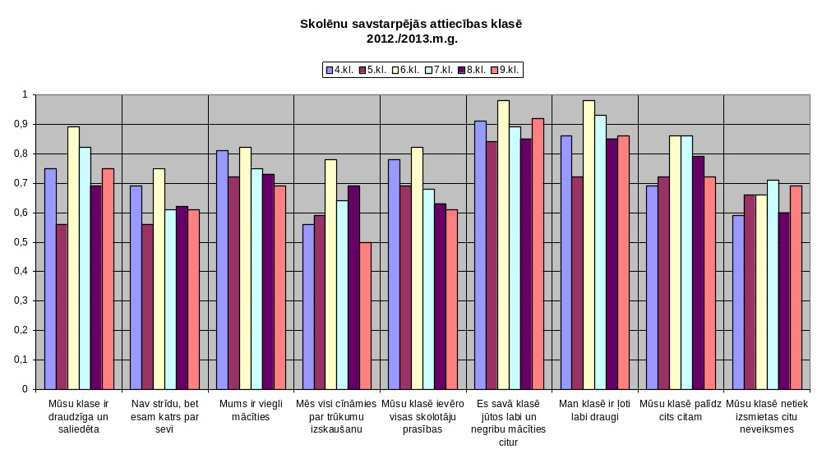
9. tabula
Skolā katru gadu notiek radoši pasākumi mācību priekšmetos – latviešu valodā un literatūrā, vēsturē, matemātikā, dabas zinībās, valodās, mūzikā, mākslā, sporta sacensības un skolēnu veidoto darbu izstādes.Tomēr daļa skolēnu savas spējas mācību procesā izmanto viduvēji un atzīst, ka viņiem trūkst motivācijas mācīties. Kā galveno faktoru motivācijas trūkumam skolēni atzīst neprasmi plānot laiku, nepietiekamu kontroli mājās, mācīšanas tempu, lielo informācijas apjomu un nelabvēlīgus sociālos apstākļus.
Vairākiem skolēniem varētu vēlēties rūpīgāku rakstu darbu kultūru un noturīgāku rokrakstu, atsevišķiem skolēniem grūtības sagādā lasītprasmes attīstīšana. Skolēniem tiek plānotas un piedāvātas konsultācijas mācību vielas nostiprināšanai, pārbaudes darbu rezultātu uzlabošanai un neskaidro jautājumu noskaidrošanai. Lielākā daļa skolēnu labprāt izmanto konsultācijas zināšanu papildināšanai un nostiprināšanai.
Skolā ir izveidota vienota kavējumu uzskaites sistēma, analizēti kavējumu iemesli, skolas vadības sēdēs un skolotāju sanāksmēs tiek periodiski izvērtēts darbs ar skolēniem, kuri kavē mācību stundas. Par kavējumiem tiek informēts pašvaldības sociālais darbinieks.

Stiprās puses | Tālākās attīstības vajadzības
- Skolēniem tiek piedāvāti daudzveidīgi pasākumi mācīšanas motivācijas veidošanai.  - Skolā ir labvēlīga mācīšanās vide.  - Novadā un skolā ir izveidota vienota kavējumu uzskaites sistēma. | - Visos mācību priekšmetos uzsvērt rakstu darbu kultūras nozīmi.  - Panākt mācību motivācijas paaugstināšanos skolēniem, atbalstot viņu izaugsmi un talantus.
Kritērija vērtējums - labi.

4.2.3. Vērtēšana kā mācību procesa sastāvdaļa
Vērtēšanas metodes, vērtēšanas organizēšana un prasības atbilst valstī noteiktai mācību sasniegumu vērtēšanas kārtībai un skolā izstrādāto Skolēnu mācību sasniegumu vētrēšanas noteikumi prasībām. Tas nosaka vienotu mācību sasniegumu vērtēšanu, veicinot izglītojamo, viņu vecāku un pedagogu sadarbību mācību rezultātu novērtēšanā, motivējot izglītojamo dzīvei nepieciešamu zināšanu un prasmju apguvei, mācību sasniegumu pilnveidei, sekmējot līdzatbildību par mācību rezultātiem, kā arī tiek pievērsta uzmanība bērniem ar mācīšanās un uzvedības problēmām.
Mācību dokumentācija, sekmju kopsavilkumi, skolas un valsts pārbaudes darbu rezultātu analīze, metodisko un vadības sanāksmju protokoli, mācību procesa kvalitātes analīzes metodiskajās komisijās liecina par skolēnu sasniegumu vērtēšanas procesa virzību.
Skolēniem ir zināma un saprotama vērtēšanas kārtība. Skolotāji, veidojot pārbaudes darbus, paredz to vērtēšanas kritērijus un divu nedēļu laikā pēc rezultātu paziņošanas dod iespēju skolēniem uzlabot mācību sasniegumus. Skolotāji pamato darba vērtējumu, analizē pieļautās kļūdas.
Pirmā un otrā semestra vidū skolēni saņem starpvērtējumu mācību priekšmetos.
Skolēnu mācību sasniegumu uzskaiti pārrauga un kontrolē direktora vietniece izglītības jomā. Iegūtā informācija tiek analizēta un nepieciešamie uzlabojumi tiek pārrunāti individuāli ar katru skolotāju.

Stiprās puses | Tālākās attīstības vajadzības
- Izstrādāti vienoti Skolēnu mācību sasniegumu vērtēšanas noteikumi , to īsteno skolotāji un skolēni.  - Skolā ir skolēnu mācību sasniegumu datu uzskaite.  - Izglītojamie un viņu vecāki regulāri tiek informēti par mācību sasniegumiem. | - Pilnveidot e-klases izmantošanas iespējas mācību rezultātu vērtēšanā un analīzē.  - Aicināt vecākus aktīvāk izmantot e-klases sniegto informāciju.
Kritērija vērtējums - labi

4.2.4. Sadarbība ar vecākiem
Skolā ir izveidota sistēma informācijas apmaiņai starp skolu un vecākiem par pedagoģiskā procesa norisi. Uzņemot skolēnu skolā, vecāki tiek iepazīstināti ar skolas darbību reglamentējošajiem normatīvajiem aktiem.
Divas reizes mācību gadā tiek organizētas vecāku kopsapulces. Sapulces ir tematiskas, kā arī tajās tiek sniegta informācija par skolas darba organizāciju un aktualitātēm. Pirmajā pusgadā vecāki saņem informatīvo bukletu “Jums, vecāki“. Tajā apkopota mācību gada aktuālā informācija. Šī informācija ir pieejama arī skolas mājas lapā.
Otrajā mācību semestrī tiek organizētas Vecāku dienas, kurās vecākiem ir iespēja vērot mācību procesu klātienē. Vecāku dienas noslēdzas ar kopīgu un atraktīvu skolēnu, skolotāju un vecāku pasākumu. Vecāki tiek aicināti un aktīvi apmeklē arī citus skolas rīkotos pasākumus - Zinību dienu, Miķeļdienas tirdziņu, Valsts svētku koncertu, Ziemassvētkus, skolēnu POP ielu, Mātes dienas pasākumu, mācību gada noslēguma pasākumu. Pasākumi ir daudzveidīgi un to kvalitāti vecāki novērtē pozitīvi.
Par tradīciju ir kļuvusi izcilāko absolventu parakstīšanās skolas Goda grāmatā par īpašiem nopelniem un pateicības izteikšana viņu vecākiem ar skolas Atzinības rakstu.
Skolēnu vecāki regulāri tiek informēti par mācību sasniegumiem ar ierakstiem skolēnu dienasgrāmatās. Katru mēnesi audzinātāji sagatavo sekmju izrakstus, kuros fiksē saņemtos vērtējumus un kavējumus. Informācija par bērna sasniegumiem vecākiem ir pieejama arī e-klasē.
Skolēnu disciplīnas nodrošināšanai un vienoto prasību ievērošanai skolā izstrādāta un darbojas Dzelteno kartīšu sistēma. Skolēnu disciplīnas pārkāpumi tiek reģistrēti aizrādījumu kartītēs. Pēc atkārtotu aizrādījumu saņemšanas notiek skolas administrācijas individuālas pārrunas ar skolēnu un viņa vecākiem.
Divas reizes pusgadā klašu audzinātāji tiekas ar vecākiem klašu sapulcēs. Vecāku apmeklējumus un sarunu tematiku audzinātāji reģistrē klašu žurnālos.

Stiprās puses | Tālākās attīstības vajadzības
- Ir izveidota sistēma darbam ar vecākiem.  - Sadarbības formas ar vecākiem ir daudzveidīgas un interesantas.  - Problēmsituācijas tiek risinātas individuālu sarunu ceļā, klāt esot visām ieinteresētajām pusēm. | - Attīstīt tālāk iestrādātās sadarbības formas

Kritērija vērtējums - ļoti labi

4.3. Izglītojamo sasniegumi
4.3.1. Skolēnu sasniegumi ikdienas darbā
Skolā ir noteikta kārtība skolēnu sasniegumu vērtēšanā, uzskaitē, analīzē. Skolēnu sasniegumi ikdienā un pārbaudes darbos tiek vērtēti visaptveroši, skaidri un precīzi. Pedagogi un direktora vietniece izglītības jomā analizē skolēnu sasniegumus un seko viņu izaugsmei. Rezultāti tiek apkopoti semestru un mācību gada nobeigumā, kā arī periodiski pēc dažādiem skolas vai valsts pārbaudes darbiem mācību gada laikā.
Lielāka uzmanība tiek pievērsta 9. klases skolēniem, kā arī tiem skolēniem, kuriem nepietiekams vērtējums bijis kādā no mācību priekšmetiem.
Skolotāji, veicot mācību darba analīzi, apkopo mācību gada rezultātus, balstoties uz četriem vērtējuma līmeņiem: 9,10 balles - izcils līmenis; 6, 7, 8 balles - optimāls līmenis; 4, 5 balles - pietiekams līmenis; 1, 2, 3 balles - nepietiekams līmenis. Skolēnu sniegums mācību priekšmetā tiek izteikts procentuāli pa līmeņiem (10.,11.,12. tabula).

10. tabula
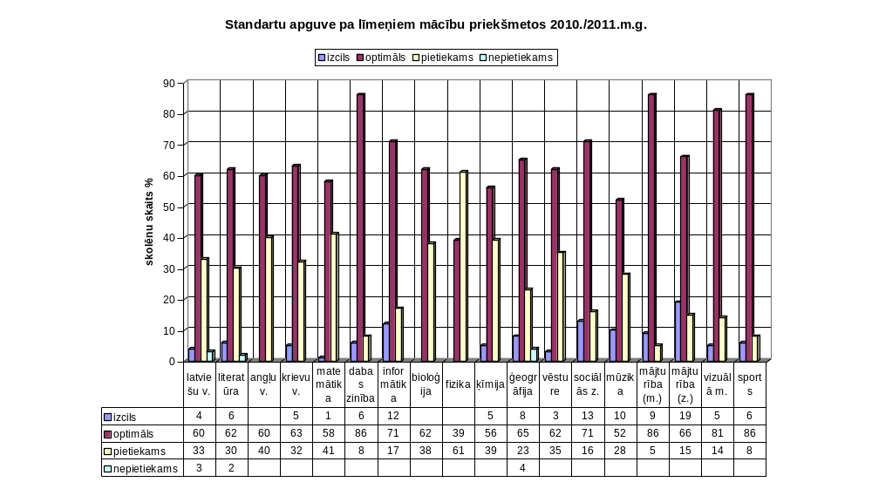

11. tabula
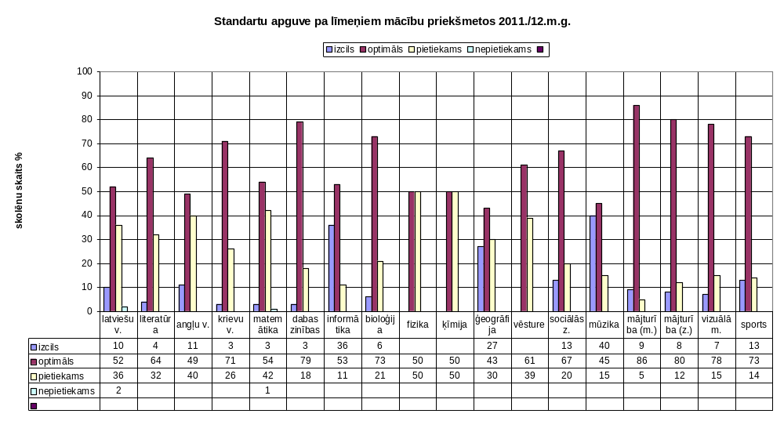

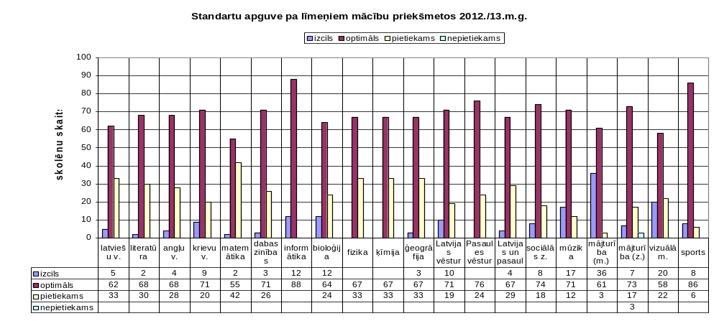
12.tabula

Skolā ir uzkrāta datu bāze par mācību sasniegumiem vairāku gadu garumā (13. tabula).

13. tabula
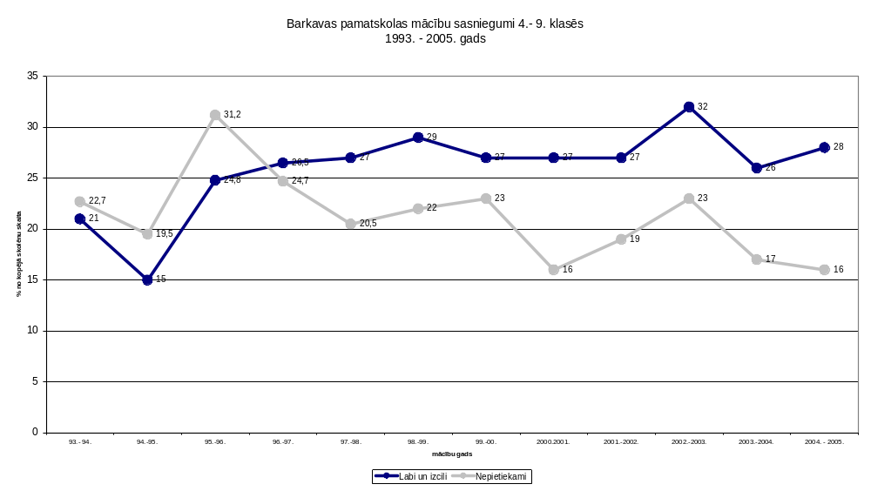
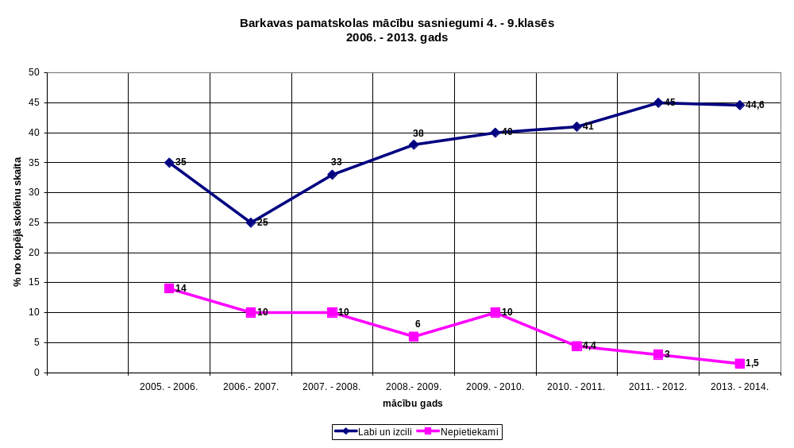
14.tabula

Grafikā (14. tabula) redzamā informācija ļauj secināt, ka skolēna vērtēšanai un mācību motivācijai ir cieša saikne. Laika posmā, kad skolēnus pārcēla nākamajā klasē ar neierobežotu nepietiekamu vērtējumu skaitu, viņos zuda mācību motivācija.
Ilgstošu gadu garumā skolā ir uzkrāta informācija par absolventu tālākizglītību un viņu gaitām.
Pamatskolā iegūtās pamatzināšanas un prasmes ir stabilas un audzēkņiem nesagādā grūtības turpināt tālāizglītību. Aptuveni 50 % no absolventiem iegūst augstāko izglītību.

Stiprās puses | Tālākās attīstības vajadzības
- Stabili skolēnu mācību sasniegumu rezultāti  - Uzkrātā informācija ir sistēmiska un tā raksturo skolas darbu | - Pilnveidot informāciju par skolēnu individuālās izaugsmes dinamiku

Kritērija vērtējums - labi

4.3.2. Skolēnu sasniegumi valsts pārbaudes darbos
Izglītības iestāde organizē mācību procesu veiksmīgai skolēnu sagatavošanai valsts pārbaudes darbiem un to norisei. Skolā ir izveidota datu bāze ar 3., 6. un 9. klases valsts pārbaudes darbu rezultātiem. Šo datu analīze tiek veikta pedagoģiskās padomes sēdēs.
Skolēniem ir stabili sasniegumi valsts pārbaudes darbos. Rezultātu nodrošina papildnodarbības pārbaudes darbu mācību priekšmetos.
Apliecinājums skolas izglītības kvalitātei ir fakts, ka visi 9. klašu absolventi turpina mācības. Ik gadus valsts pārbaudes darbu vērtējumi ir augstāki par ikdienas kārtējo vērtējumu. Tas liecina, ka skolotāji savās prasībās nav liberāli. (15. tabula)

15. tabula
0,7
0,67
0,77
0,69
0,7
0,69
0,67
0,63
0,61
0,65
0,65
0,61
0,7
0,66
0,68
0,66
0,66
0,82
0,68
0,75
0,73
0,75
0,76
0,72
0,72
0,69
0,6
0,76
0,71
0
0,1
0,2
0,3
0,4
0,5
0,6
0,7
0,8
0,9
1
Latviešu val.
3.kl.
Matemātika
3.kl.
Latviešu val.
6.kl.
Matemātika
6.kl.
Dabaszin.
6.kl.
Latviešu val.
9.kl.
Angļu val.
9.kl.
Krievu val.
9.kl
Matemātika
9.kl.
Vēsture
9.kl.
Valsts pārbaudes darbu un eksāmenu VAK (vidējais apguves koeficients )
2011-2013 m.g.
2011.m.g.
2012.m.g.
2013.m.g.

Stiprās puses | Tālākās attīstības vajadzības
- Skolā tiek veikta valsts pārbaudes darbu sasniegumu uzskaite un analīze  - Valsts pārbaudes darbos skolēniem ilgstoši nav nepietiekamu vērtējumu  - Valsts pārbaudes darbu apguves koeficienti ir optimāli | - Saglabāt valsts pārbaudes darbu rezultātu līmeni  - Ņemot vērā skolēnu individuālās vajadzības, sniegt nepieciešamos atbalsta pasākumus

Kritērija vērtējums - ļoti labi

4.4. Atbalsts izglītojamajiem
4.4.1. Psiholoģiskais atbalsts, sociālpedagoģiskais atbalsts un izglītojamo drošības garantēšana (drošība un darba aizsardzība)
Skolā ir skolēnu veselības uzskaites dati un tiek veikti visi nepieciešamie pasākumi skolēnu drošībai un veselības aprūpei Regulāri tiek apzinātas skolēnu psiholoģiskās un sociālās vajadzības, skola sniedz palīdzību skolēniem, kuriem šis atbalsts ir nepieciešams. Īpaša uzmanība tiek pievērsta jauno audzēkņu adaptācijas procesam. Tiek veicināta 1. un 5. klases skolēnu adaptācija. Skolai ir attīstīta sadarbība ar sociālo darbinieku un bāriņtiesu.

Skolā ir izstrādāti Skolas iekšējās kārtības noteikumi, Drošības noteikumi mācību kabinetos, Ugunsdrošības, Elektrodrošības, Pirmās palīdzības sniegšanas noteikumi, kā arī Noteikumi par drošību ekskursijās, pārgājienos un pastaigās, Izglītības iestādes organizētajos pasākumos, Sporta sacensībās un nodarbībās.

Ar tiem skolēni tiek iepazīstināti atbilstoši Ministru kabineta 2009.gada 24. novembra noteikumu Nr.1338 "Kārtība, kādā nodrošināma izglītojamo drošība izglītības iestādēs un to organizētajos pasākumos" prasībām.
Instruktāžas par skolēnu drošību organizē klašu audzinātāji un mācību priekšmetu skolotāji, veicot atbilstošus ierakstus klašu žurnālos. Nodarbības par satiksmes drošības ievērošanu, rīcību ekstremālās situācijās ir integrētas klašu audzinātāju stundās.
Ar instrukciju un drošības noteikumu prasībām regulāri tiek iepazīstināti skolas darbinieki. Skolā ir izstrādāti un telpās izvietoti evakuācijas plāni ar norādījumiem rīcībai ekstremālās situācijās. Skolā ir piejami ugunsdzēšamie aparāti un hidranti. To atbilstība ekspluatācijas noteikumiem tiek regulāri pārbaudīta.
Regulāras pārbaudes skolā veic Veselības inspekcija, Pārtikas un veterinārais dienests, VUGD, Vasts darba inspekcija un Sabiedrības veselības aģentūra. Skolā ir izstrādāts un VUGD apstiprināts Civilās aizsardzības plāns.
Skolā tiek organizētas tikšanās ar policijas darbiniekiem, lai teorētiskās un praktiskās nodarbībās nostiprinātu prasmes un iemaņas rīcībai bīstamās situācijās. Skolā ir dežurants, kurš pārrauga apmeklētāju ierašanos un kārtību skolas vestibilā.
Katra mācību gada sākumā tiek veikta ģimenes ārsta skolēnu profilaktiskā apskate, kā arī pedikulozes un ādas veselības pārbaude. Skolā ir pieejama medicīnas darbinieku sniegtā informācija par skolēnu veselības stāvokli un atsevišķām skolēnu individuālajām vajadzībām. Šo informāciju saņem arī vecāki. Ar 1.- 6. klašu skolēniem skolā strādā logopēde. Skolēnu veselības stāvokli savā jomā reizi gadā pārrauga stomatologs un higiēnists. Ar skolēniem tiek pārrunāti personiskās higiēnas jautājumi audzināšanas stundās un sociālo zinību stundās.
Regulāri tiek sekots skolas sanitāri - higiēniskajam stāvoklim, tīrībai un kārtībai. Kontroles dienesti pārbaudēs ir atzinuši, ka tas atbilst MK noteikumu Nr. 610 “Higiēnas prasības vispārējās pamatizglītības, vispārējās vidējās izglītības un profesionālās izglītības iestādēm” prasībām.
Skola popularizē veselīgu dzīvesveidu, organizē sporta aktivitātes un iesaista tajās skolēnus, skolas darbiniekus un vecākus. Skola rūpējas par veselīgu bezmaksas pusdienu piedāvājumu visiem skolēniem. 1.- 2. klašu pusdienām ir valsts finansējums, 3.- 9. klasēm pusdienas apmaksā pašvaldība.
Skola ilgstoši piedalās programmās “Skolas piens” un “Skolas auglis”.
Skolā 1. - 4. klasēm ir pagarinātās dienas grupa, kurā skolēni var izpildīt mājas darbus un pavadīt brīvo laiku.

Stiprās puses | Tālākās attīstības vajadzības
- Skolā ir izstrādātas un noteiktā kārtībā apstiprinātas drošības instrukcijas un noteikumi.  - Ar tiem iepazīstināti skolēni un skolas darbinieki. Minētās instrukcijas tiek ievērotas praksē.  - Skolā ir izstrādāti un redzamās vietās izvietoti evakuācijas plāni.  - Skolā darbojas nepieciešamais atbalsta personāls.  - Skolā ir nodrošināta veselīga skolēnu ēdināšana.  - Sākumskolas audzēkņiem ir iespēja darboties pagarinātās dienas grupā. | - Attīstīt izpratni skolēnos par veselīgu dzīvesveidu.  - Klašu audzinātājiem ņemt vērā ārstu ieteikumus par skolēnu īpašajām veselības vajadzībām, sekot, lai tās tiktu ievērotas mācību un audzināšanas procesā.

Kritērija vērtējums - ļoti labi

4.4.2. Atbalsts personības veidošanai
Skolēnu pozitīvo attieksmju, personības īpašību un sociālo iemaņu attīstīšanu veicina skolā noteiktās mācību un audzināšanas darba prioritātes. Klašu audzinātāji plāno audzināšanas darbu, pamatojoties uz skolā izstrādātajām audzināšanas darba rekomendācijām, atbilstoši skolēnu vecuma posmiem un klases kolektīva īpatnībām. Klases stundu plānojumā tiek ietvertas tēmas: „Personības pilnveidošana”, “ Es, ģimene, latviskais mantojums”, „Karjeras izvēle”, “Darbība ekstremālās situācijās”, “Veselība un vide” , „Drošība”.
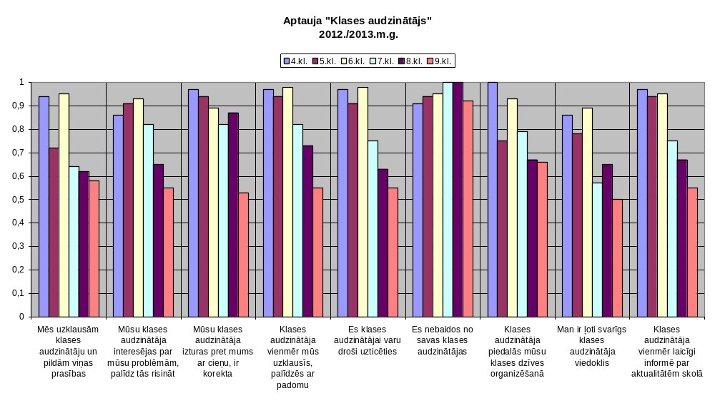
Klases audzinātājs ir psiholoģiskā mikroklimata veidotājs klases kolektīvā. (16. un 17. tabula)
16.tabula
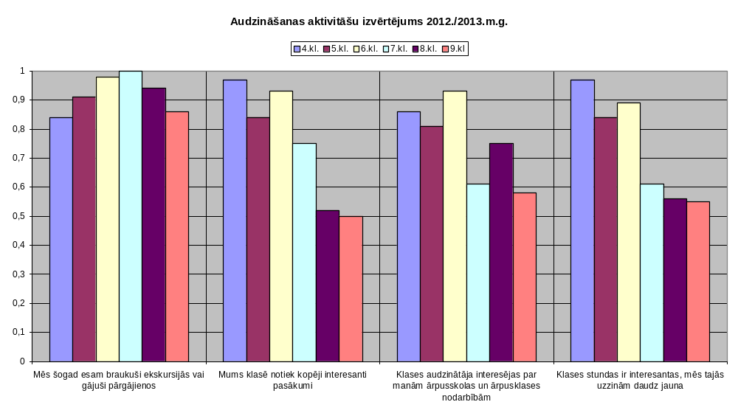
17.tabula

Skola piedāvā skolēniem darboties daudzveidīgos 11 interešu izglītības pulciņos. Interešu izglītības darbs vērsts uz vispusīgi attīstītas harmoniskas personības izveidi saskaņā ar skolas audzināšanas darbā izvirzītajām prioritātēm. Interešu izglītības darba analīzes rezultātā tiek meklētas un ieviestas jaunas darba formas.
Skolā ir senas dejošanas un kora tradīcijas. Ik gadu skolas deju kolektīvi un koris piedalās novada pasākumos. Minētie kolektīvi ir bijuši dalībnieki visos Skolu jaunatnes dziesmu un deju svētkos.
Lielu popularitāti skolēnu vidū ir iemantojušas sporta nodarbības. Skolas sportisti regulāri Madonas novada spartakiādēs gūst godalgotas vietas. Skolas volejbola komandas, piedaloties “Lāses” un “Tio” kausu izcīņas turnīros, ir guvušas valsts līmenī atzīstamus rezultātus.
Skolēni savas spējas var attīstīt orientēšanās, peldēšanas, kokapstrādes, tehniskās modelēšanas, lietišķās mākslas pulciņos.
Piedaloties skolas pasākumu - Skolotāju dienas, Valentīndienas, Miķeļdienas, Pēdējā zvana - organizēšanā, audzēkņi attīsta plānošanas un pasākumu vadīšanas iemaņas. Klases kolektīvu saliedēšanai kalpo pasākumi: ZZ čempionāta sacensības, pārgājieni ar nakšņošanu, ekskursijas un atraktīvs skolas noslēguma pasākums.

Stiprās puses | Tālākās attīstības vajadzības
- Skolā veiksmīgi darbojas daudzveidīgas interešu izglītības programmas.  - Skolēniem ir iespēja darboties klases, skolas pasākumu organizēšanā.  - Skolā tiek plānota un organizēta aktīva un daudzveidīga sporta dzīve.  - Klases audzinātājs pārrauga un vada audzināšanas darbu, veidojot pozitīvu mikrolimatu klasē. | - Interešu izglītības pulciņu saglabāšana skolēnu personības vispusīgai attīstīšanai.  - Aktivizēt skolēnu līdzpārvaldes darbu.

Kritērija vērtējums - ļoti labi

4.4.3. Atbalsts karjeras izvēlē
Karjeras izglītība ir svarīga audzināšanas programmas sastāvdaļa. Klases stundās skolēni tiek ievirzīti karjeras izglītībā, rosinot viņus domāt par profesijas izvēli, savu piemērotību tai, mācīšanās iespējām. Skolēnus iepazīstina ar mācību darbam izvirzītajām prasībām nākamajā izglītības pakāpē.
Skolas bibliotēkā ir pieejama informācija par karjeras izvēles iespējām un to saistītiem jautājumiem. Skolā ir arī cita veida informācija par turpmākās izglītības iespējām. Mācību gada laikā skolēniem ir iespēja tikties ar dažādu mācību iestāžu pārstāvjiem. Skolas audzināšanas programmā ir iekļautas tēmas par profesijas izvēles iespējām. Vecākajās klasēs sadarbībā ar psihologu audzinātāji organizē pašizpētes testus par atbilstību izvēlētajai profesijai.
Karjeras izglītības apguvei skolā ir izstrādātas rekomendācijas audzinātāja stundām. Tajās ir ietvertas iepazīšanās nodarbības ar atsevišķu jomu specialitātēm, tikšanās ar to pārstāvjiem, ekskursijas uz uzņēmumiem un darba vietām.
Šajā mācību gadā Vecāku dienu ietvarā tika organizēta akcija “Mūsu vecāku profesijas”. Skolai ir laba sadarbība ar kaimiņos esošo Barkavas profesionālo vidusskolu.
Skolā ir apkopota statistika par absolventu tālākizglītības gaitām no 1986. gada. (18. tabula)

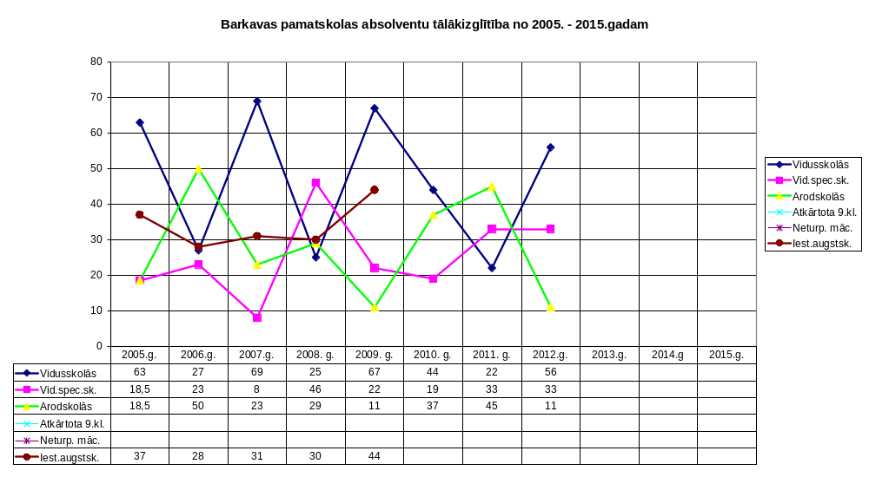
18. tabula

Stiprās puses | Tālākās attīstības vajadzības
- Skolā ir pieejama nepieciešamā informācija par karjeras izvēles jautājumiem.  - Skolā ir iespēja konsultēties ar psihologu karjeras izvēles jautājumos.  - Klašu audzinātāju darba plānojumā iekļautas tēmas par karjeras izglītību.  - Skolā ir apkopota informācija par absolventu tālākizglītības gaitām. | - Pilnveidot sadarbību ar vecākiem karjeras izvēlē.

Kritērija novērtējums - labi

4.4. 4. Atbalsts mācību darba diferenciācijai
Mācību procesā skolotāji cenšas nodrošināt diferenciāciju, sagatavojot spējīgākos skolēnus mācību priekšmetu olimpiādēm, dalībai konkursos un skatēs. Skolā ir resursi darbam ar talantīgajiem skolēniem- fakultatīvās un individuālās nodarbības. Skolēni tiek rosināti piedalīties konkursos, skatēs, mācību priekšmetu olimpiādēs, skolēnu pētniecisko darbu izstrādēs, kā arī skolas pasākumos atbilstoši savām spējām.
Skolā ir apkopota informācija par skolēnu piedalīšanos mācību olimpiādēs vairāku mācību gadu garumā.

Barkavas pamatskolas skolēnu rezultāti starpnovadu olimpiādēs (19. tabula)
19.tabula
Mācību gads | Mācību priekšmetu olimpiāžu skaits | Skolēnu skaits, kuri piedalījās olimpiādēs un skolēnu pētniecisko darbu aizstāvēšanā | Godalgotas vietas | Godalgotie mācību priekšmeti
2009. | 12 | 19 | 2. vieta | Mājturība zēniem, matemātika,  latviešu valoda
2009. | 12 | 19 | 3. vieta | Vizuālā māksla
2009. | 12 | 19 | 4. vieta | Mājturība meitenēm,  vizuālajā māksla
2009. | 12 | 19 | 5. vieta | Latviešu valoda (2 skolēniem)
2009. | 12 | 19 | 6. vieta | Matemātika, vizuālā māksla (5 skolēniem)
2010. | 11 | 18 | 1. vieta | Vēsture, fizika
2010. | 11 | 18 | 3. vieta | Matemātika,  vizuālā māksla
2010. | 11 | 18 | 4. vieta | Latviešu valoda,  vizuālā māksla, ZPD (6 skolēniem)
2010. | 11 | 18 | 5. vieta | Mājturība meitenēm,  matemātika, ZPD (4 skolēniem)
2010. | 11 | 18 | 6. vieta | Bioloģija, ZPD,  dabas zinības
2011. | 11 | 22 | 1. vieta | ZPD latviešu valodā
2011. | 11 | 22 | 2. vieta | Vēsture, ZPD (3 skolēniem)
2011. | 11 | 22 | 3. vieta | Mājturība zēniem valstī,  latviešu valoda,  vizuālā māksla
2011. | 11 | 22 | 4. vieta | Mājturība zēniem valstī,  ZPD
2012. | 12 | 26 | 1. vieta | ZPD
2012. | 12 | 26 | 2. vieta | Vēsture, dabas zinības, sports
2012. | 12 | 26 | 3. vieta | Bioloģija
2012. | 12 | 26 | 4. vieta | Matemātika, dambrete
2013. | 16 | 31 | 1. vieta | Dambrete,  vizuālā māksla
2013. | 16 | 31 | 2. vieta | Vēsture, latviešu valoda,  vizuālā māksla
2013. | 16 | 31 | 3. vieta | Sports, angļu valoda, ZPD, vizuālā māksla
2013. | 16 | 31 | 6. vieta | Latviešu val., dambrete

Skolēnu motivāciju darboties veicina izstrādātais ”Skolēnu apbalvošanas nolikums” konkursos Veiksmīgākais mācībās, Veiksmīgākais mācību olimpiādēs, Aktīvākais skolēns, Sporta laureāts. Skolēni katrā nominācijā tiek apbalvoti ar skolas atzinības rakstiem un piemiņas balvām.
Pirmā semestra beigās un mācību gadu noslēdzot tiek apkopoti mācību rezultāti un skolēni, kuri mācās labi un teicami, tiek apbalvoti. Starpnovadu un valsts mācību olimpiāžu uzvarētāji tiek godināti novadā un skolā.
Ir apzināti skolēni, kuriem ir grūtības mācībās un zema mācīšanās motivācija. Klašu audzinātāji sadarbojas ar priekšmetu skolotājiem, lai uzlabotu skolēnu mācību sasniegumus.

Stiprās puses | Tālākās attīstības vajadzības
- Skolēniem ir pieejamas konsultācijas un individuālais darbs mācību priekšmetos.  - Talantīgie skolēni piedalās mācību priekšmetu olimpiādēs.  - Ir attīstīta klašu audzinātāju, mācību priekšmetu skolotāju un atbalsta personāla sadarbība. | - Motivēt skolēnus aktīvākai individuālo konsultāciju apmeklēšanai.

Kritērija vērtējums - ļoti labi

4.4.5. Atbalsts izglītojamajiem ar speciālajām vajadzībām
Skolā mācās skolēni ar speciālajām vajadzībām, kuriem ir mācīšanās grūtības un garīgās attīstības traucējumi. Skolēniem ar speciālām vajadzībām ir iespēja apgūt savam spēju un attīstības līmenim atbilstošu izglītību, piedāvājot speciālās pamatizglītības programmu ( kods 21015811).
Skolotāju un logopēda darba formas, metodes, mācību saturs, izvēlētā metodika pēc būtības ir vērsta bērna ar speciālajām vajadzībām mācīšanas un mācīšanās atbalsta sniegšanai. Vērtēšanas kā mācību procesa sastāvdaļas kritēriji ir atbilstoši skolēnu attīstības spējām.
Mācību priekšmetu stundu saraksts tiek veidots tā, lai nodrošinātu pilnvērtīgu izglītības programmas apguvi izglītojamajiem ar garīgās attīstības traucējumiem. Skolotāji sastāda individuālo izglītības plānu un realizē to mācību priekšmetos. Ar to tiek iepazīstināti izglītojamā vecāki. Ne retāk kā 2 reizes semestrī tiek skatīta individuālo izglītības plānu izpilde, lai izvērtētu skolēna attīstības dinamiku, ar rezultātiem tiek iepazīstināti skolēna vecāki.
Kvalitatīvu speciālās pamatizglītības programmas realizāciju veicina metodiskais, psiholoģiskais, medicīniskais nodrošinājums, skolas darba organizācija, fiziskā un estētiska vide.

Stiprās puses | Tālākās attīstības vajadzības
- Licencēta speciālās izglītības programma  - Skolotāji izstrādā individuālos izglītības plānus visos mācību priekšmetos  - Notiek logopēda sadarbība ar mācību priekšmetu skolotājiem un audzinātāju  - Tiek nodrošināti atbalsta pasākumi ikdienā un valsts pārbaudes darbos izglītojamiem ar mācīšanās grūtībām. | - Veidot un uzkrāt mācību metodiskos materiālus atbalsta pasākumu veikšanai

Kritērija vērtējums - labi
4.5. Skolas vide
4.5.1. Skolas mikroklimats
Skolas kolektīvs mērķtiecīgi strādā, lai radītu skolas mikroklimatu, kurā būtu patīkami uzturēties skolēniem, skolotājiem un vecākiem. Kolektīvs domā par skolas tēla un atpazīstamības veidošanu. Skolai ir savas tradīcijas, pasākumi kopības un piederības sajūtas apliecināšanai.
Skolai ir sava atribūtika – karogs un Goda grāmata. Vestibilā ierīkota Skolas lepnuma siena. Skolai ir sava mājas lapa. Skolas muzejā ir materiāli par tās vēsturi, izdota grāmata “Barkavas skolai 140”, tiek rīkoti absolventu salidojumi.
Skolas tēla popularizēšanu veicina skolēnu dalība un sasniegumi dažādos konkursos, sacensībās, pasākumos un publikācijas presē. Skolas kolektīvs aktīvi piedalās makulatūras un izlietoto bateriju vākšanas akcijās. Svarīga nozīme ir organizēto masu pasākumu daudzveidībai un kvalitātei.
Plaša pasākumu programma tiek veidota Valsts svētku atzīmēšanai – Tēvzemes nedēļai. Tās ietvaros tiek rīkoti vēsturiski konkursi, ekskursijas, tikšanās ar personībām un svētku koncerts. Īpašs skolā ir Adventes laiks ar sveču aizdegšanu. Mātes dienas pasākumā skola prezentē savus panākumus ārpusklases un interešu izglītībā. Tiek rīkotas skolēnu darbu izstādes.
Skolā tiek sekmēta pozitīva un atbalstoša sadarbības vide. Skolas darbības pamatā ir labvēlīgas atmosfēras radīšana starp skolēniem un skolotājiem.
Skolā ir pieņemti skolas iekšējās kārtības noteikumi, kuru izveidē piedalījās viss kolektīvs. Izstrādāti skolas darbinieku amatu apraksti.
Pedagoģiskās padomes sēdēs un metodiskajās sanāksmēs tiek apspriesti jautājumi par skolas darba uzlabošanu. Iknedēļas līnijās skolēnus informē un apbalvo par kārtējiem panākumiem.

Stiprās puses | Tālākās attīstības vajadzības
- Skolā veido piederības apziņu un lepnumu par skolu  - Ir daudzveidīgas tradīcijas  - Skolēnu uzvedību reglamentē Skolas iekšējās kārtības noteikumi | - Pievērst uzmanību skolēnu disciplīnas nodrošināšanai, turpināt darbu pie vienoto prasību ievērošanas

Kritērija vērtējums - labi

4.5.2. Skolas fiziskā vide
Skolas ēka ir celta 1984. gadā, projektēta 480 skolēniem. Situācija laukos, skolēnu skaitam samazinoties, liek veikt telpu optimizāciju efektīvākai resursu izmantošanai. Tas prasa lielus finansiālus ieguldījumus.
Lai risinātu šo uzdevumu, skola ir iesaistījusies vairākos projektos. Laika posmā no 2009. līdz 2012. gadam ir realizēts skolas ēkas energoefektivitātes paaugstināšanas projekts, rekonstruēta skolas ēdnīca pagasta iestāžu (skolas, PII “Ābelīte” un pansionāta) vajadzībām, veikta skolas ēkas saimnieciski efektīvāka izmantošana, pārvietojot uz citām telpām daļu mācību kabinetu un skolas muzeju, lai atbrīvotajā platībā izvietotu PII “Ābelīte” un vietējo ambulanci.
Tiek attīstīta skolas apkārtnes labiekārtošana. Skolas zaļajā zonā izgatavotas koka konstrukcijas, ierīkotas puķu dobes un tiek turpināta skolas teritorijas apzaļumošana.
Skolai ir laba sporta materiālā bāze: sporta zāle ar tribīnēm, trenažieru zāle un neliels peldbaseins, stadions, vingrošanas konstrukcijas. Skolai ir izstrādāta apkārtnes topogrāfiskā karte, kuru izmanto orientēšanās sacensībām.
Šobrīd projekta “Sporta un kultūras infrastruktūras uzlabošana Barkavas pagastā” ietvaros tiek veikta skolas stadiona rekonstrukcija.
Piešķirtā finansējuma ietvaros ik gadu tiek veikti skolas iekštelpu kosmētiskie remontdarbi. Piesaistot Madonas novada pašvaldības projekta finansējumu, ir veikta peldbaseina labiekārtošana.
Iesaistoties ERAF Latvijas vispārizglītojošo skolu informatizācijas un Madonas novada izglītības iestāžu informatizācijas projektos, skola atjaunojusi un papildinājusi esošo IT materiālo bāzi.
Kopējā skolas estētiskā tēla veidošanā tiek iesaistīti skolēni. Par tradīciju kļuvusi 9. klases skolēnu sienas gleznojumu veidošana. Zēnu mājturības stundās tiek veidoti dekori vitrāžas tehnikā ar nacionālo ornamentiku. Šie dekori papildina vestibila noformējumu.
Skolas telpas ir estētiski noformētas, vienmēr tīras un kārtīgas. Klašu un koplietošanas telpas ir atbilstošas sanitāri higiēniskajām normām, to uzkopšana tiek veikta atbilstoši prasībām. Tualetēs ir pieejamas ziepes, tualetes papīrs, vienreizējās lietošanas roku salvetes vai roku žāvētāji.

Stiprās puses | Tālākās attīstības vajadzības
- Skolas telpas un apkārtne ir tīra, estētiski noformēta.  - Skolas vides labiekārtošanai tiek piesaistīti projektu līdzekļi.  - Skolas estētiskās vides veidošanā tiek iesaistīti skolēni. | - Turpināt telpu rekonstrukciju un kosmētisko remontu.  - Pakāpeniski atjaunot mācību kabinetu mēbeles un aprīkojumu.  - Turpināt skolas apkārtnes labiekārtošanu.

Kritērija vērtējums - labi

4.6. Skolas resursi
4.6.1. Telpas, iekārtas un finanšu resursi
Skolā ir visas nepieciešamās telpas mācību procesa nodrošināšanai. Klašu telpu un mācību kabinetu sadalē ievērots skolēnu skaits. Telpu iekārtojumā ņemtas vērā vecumposmu īpatnības, mēbeles ir atbilstošas skolēnu augumiem. Skolas telpu izmantojums ir racionāls un atbilst mācību procesa prasībām un mācību priekšmeta specifikai. Skola ir nodrošināta ar materiāli tehniskajiem līdzekļiem mācību procesa apguvei. Skolā ir kabinetu sistēma.
Skolā ir interneta pieslēgums. 2013. gadā ir uzsākts darbs vidē e- klase. Lietošanā ir 16 datori izglītojamo vajadzībām, 10 skolotāju un administrācijas lietošanā, 2 portatīvie datori, 2 interaktīvās tāfeles, 3 multimediju projektori, 2 dokumentu kameras, vairāki CD atskaņotāji.
Skolas telpas, iekārtas un citi resursi tiek izmantoti interešu izglītības, ārpusstundu nodarbību un pagasta sabiedrības vajadzībām.
Skolas bibliotēka nodrošina skolēnus ar mācību literatūru. Mācību un metodiskās literatūras fonds pastāvīgi tiek papildināts. Skola abonē vietējos preses izdevumus un elektronisko žurnālu “Skolas Vārds”.
Skolai ir normatīvajos dokumentos noteiktā kārtībā apstiprināts budžets. Skolas finanšu resursi ir pietiekami izglītības programmu realizēšanai, bet ierobežoti progresējošai izaugsmei. Mācību gadā nepietiek līdzekļu pedagoģiskā procesa nodrošināšanai (skolēnu izglītojošām ekskursijām, līdzdalībai skolēnu sporta un kultūras pasākumos ). Skolai būtu nepieciešams autobuss skolēnu pārvadāšanai.
Skolas darbību atbalsta vietējā z/s “Eglītes”, ārzemēs dzīvojošie bijušie novadnieki. Skolā tiek realizēti materiālo bāzi uzlabojoši projekti. Skolas pārziņā nodotos finanšu līdzekļus izmanto atbilstoši normatīvajos dokumentos noteiktajai kārtībai. Tās darbinieki ir informēti par finanšu līdzekļu izlietojumu.

Stiprās puses | Tālākās attīstības vajadzības
- Skolas telpas atbilst pilnīgai mācību procesa nodrošināšanai.  - Materiālās bāzes papildināšanai tiek piesaistīti projektu un sponsoru līdzekļi. | - Turpināt atjaunot bibliotēkas fondu ar mācību grāmatām.  - Meklēt iespējas papildināt finanšu resursus.  - Papildināt skolas biroja tehniku.  - Rast iespēju skolēnu autobusa iegādei.

Kritērija vērtējums - labi

4.6.2. Personālresursi
Skolā ir nepieciešamie personāla resursi izglītības programmu īstenošanai un skolas tehniskās funkcionalitātes nodrošināšanai. Skolā darbojas atbalsta personāls - logopēds, ir pieejamas psihologa konsultācijas. Skolas darbinieku pienākumi un tiesības ir noteiktas, ar darbinieku saskaņotos amata aprakstos.
2012./2013. mācību gadā skolā strādā 15 pedagoģiskie un 9 tehniskie darbinieki. Skolas vadību nodrošina direktors, direktora vietniece izglītības jomā, direktora vietniece audzināšanas jomā, direktora vietnieks administratīvi saimnieciskajā darbā.
Pedagoģisko darbinieku izglītība atbilst normatīvajos aktos noteiktajām prasībām. Augstākā pedagoģiskā izglītība ir visiem 15 skolotājiem, maģistra grāds 4 pedagogiem. Pedagogu profesionālās darbības kvalitātes 3. pakāpi ieguvuši 14 pedagogi, 4. pakāpi 1 pedagogs, 2. kvalitātes pakāpe ir logopēdei. Liela uzmanība tiek pievērsta personāla tālākizglītībai. Skolotāji ir pilnveidojuši savas prasmes priekšmeta mācīšanas metodikā, speciālajā pedagoģijā, psiholoģijā un darbā apvienotajās klasēs. Visi skolotāji ir ieguvuši zināšanas IT izmantošanā.
Skolotāju darba slodze ir atbilstoša lauku skolas iespējām. Kvalitatīvu pienākumu izpildi nodrošina skolotāju entuziasms. Skolotāju darba slodzes sadala, ievērojot skolas izglītības programmas un darba organizācijas vajadzības, skolotāju pieredzi un kvalifikāciju. Skolas vadība pārzina katra skolotāja darba pieredzi, profesionālo kompetenci un stiprās puses.
Skolas logopēdam ir darba kabinets. Atbalsta personāla darba laiks ir zināms skolas darbiniekiem, skolēniem un viņu vecākiem. Atbalsta personāls plāno un analizē savu darbu saskaņā ar skolas prioritātēm un konkrētu klašu grupu vajadzībām.

Stiprās puses | Tālākās attīstības vajadzības
- Skola ir pilnībā nodrošināta ar kvalificētu pedagoģisko personālu.  - Pedagogiem ir radīti labi apstākļi profesionālajai pilnveidei. | - Sekmēt pedagoģiskās pieredzes apkopošanu un popularizēšanu.  - Rast iespēju pedagogu materiālajai stimulēšanai lauku skolās.

Kritērija vērtējums - ļoti labi

4.7. Skolas darba organizācija, vadība un kvalitātes nodrošināšana
4.7.1. Skolas darba pašvērtēšana un attīstības plānošana
4.7.2. Skolas vadības darbs un personāla pārvaldība
Skolas administrācija sistemātiski plāno skolas darba kontroli un izvērtēšanu visos tās darbības virzienos. Kontroles funkcijas ir noteiktas un, vienojoties ar atbildīgajām personām, noteikts to laiks un vērtēšanas kritēriji. Skolas vadība kontrolē un pārrauga personāla darbu, atbalstot un izvirzot pamatotas prasības. Skolas vadība kopā ar skolotājiem un personālu analizē skolas darbu visās jomās.
Skolas vadība veicina, atbalsta un organizē pašvērtēšanas procesu, iesaistot tajā skolas darbiniekus, skolēnus un vecākus. Skolotāji regulāri veic sava darba pašanalīzi, izvērtējot sasniegumus un trūkumus.
Skolas darbinieki, iesaistoties vērtēšanas procesā, noskaidro skolas darba stiprās puses un nepieciešamos uzlabojumus, savu lomu skolas attīstības procesā. Darbinieki, veidojot pašvērtējumu, balstās uz konkrētiem faktiem un pierādījumiem, aptauju un anketu rezultātiem.

Skolas darba vispārīgās vērtēšanas rezultāti (20. tabula)
29.05.2013.
20.tabula
 | Rezultatīvie rādītāji | Vērtējums
 | Rezultatīvie rādītāji | 4 | 3 | 2 | 1
1. Mācību saturs
1.1 | Skolas izglītības programmas | 67% | 33% | 0% | 0%
2. Mācīšana un mācīšanās
2.1 | Mācīšanas procesa kvalitāte | 0% | 100% | 0% | 0%
2.2 | Mācīšanās procesa kvalitāte | 0% | 67% | 33% | 0%
2.3 | Vērtēšana kā mācību procesa sastāvdaļa | 0% | 100% | 0% | 0%
2.4 | Sadarbība ar vecākiem | 34% | 33% | 33% | 0%
3. Skolēnu sasniegumi
3.1 | Skolēnu sasniegumi ikdienas darbā | 0% | 100% | 0% | 0%
3.2 | Skolēnu sasniegumi valsts pārbaudes darbos | 100% | 0% | 0% | 0%
4. Atbalsts skolēniem
4.1 | Veselības aprūpe, skolēnu drošība un sociālā palīdzība | 34% | 66% | 0% | 0%
4.2 | Atbalsts personības veidošanā | 0% | 100% | 0% | 0%
4.3 | Atbalsts karjeras izvēlē | 33% | 67% | 0% | 0%
4.4 | Mācīšanās procesam sniegtais atbalsts | 67% | 33% | 0% | 0%
4.5 | Atbalsts skolēniem ar īpašām vajadzībām | 0% | 100% | 0% | 0%
5. Skolas vide
5.1 | Skolas mikroklimats | 0% | 100% | 0% | 0%
5.2 | Skolas fiziskā vide | 34% | 66% | 0% | 0%
6. Resursi
6.1 | Telpu, iekārtu un resursu nodrošinājums un izmantošana | 0% | 67% | 33% | 0%
6.2 | Skolas finansu resursu nodrošinājums un izmantošana | 0% | 34% | 66% | 0%
6.3 | Personāla nodrošinājums | 67% | 0% | 33% | 0%
6.4 | Skolas personāla nodarbinātības efektivitāte | 34% | 66% | 0% | 0%
6.5 | Personāla attīstība | 67% | 33% | 0% | 0%
7. Skolas darba organizācija, vadība un kvalitātes nodrošināšana
7.1 | Skolas darba vērtēšana | 0% | 100% | 0% | 0%
7.2 | Skolas attīstības plāna veidošana un īstenošana | 0% | 100% | 0% | 0%
7.3 | Skolas vadības darba kvalitāte | 34% | 66% | 0% | 0%

Veicot pašvērtējumu, tika ņemti vērā trīs darba grupu- administrācijas, sākumskolas un 5.-9. klašu skolotāju - viedoklis.
Mācību un audzināšanas process tiek vērtēts katra semestra noslēgumā, izvērtējot skolēnu zināšanu līmeni. Skolas ,,Attīstības plāns 2010.-2013. gadam" ir izstrādāts, balstoties uz skolas pamatmērķiem, pašvērtējumu un iepriekš paveikto. Plānā ir noteiktas skolas attīstības prioritātes nākamajiem trim mācību gadiem, definējot konkrētus mērķus, uzdevumus to sasniegšanai un rezultātu novērtēšanas kritērijus. Attīstības prioritātes tiek noteiktas, pamatojoties uz pašvērtēšanas rezultātiem, pašvaldības un valsts noteiktajiem attīstības virzieniem.
Ir izstrādāta visa obligātā skolas darbu reglamentējošā dokumentācija. Skolas dokumentu izstrāde notiek demokrātiski, tā atbilst normatīvo aktu prasībām. Tiek uzturēta un aktualizēta VIIS datu bāze. Noteikta personu datu veidošanas un aizsardzības kārtība.
Vadības komanda ir profesionāla un pieredzējusi. Vadības komanda prasmīgi sadarbojas savā starpā. Visiem direktora vietniekiem ir izstrādāti amatu apraksti un noteikti pienākumi. Direktors iesaista personālu skolas stratēģijas izstrādē, kas vērsta uz pozitīvām pārmaiņām. Svarīgu jautājumu izlemšanā direktors konsultējas ar vietniekiem un skolas padomi. Padomē darbojas vecāku, pašvaldības un skolas pārstāvji.
Direktors vienmēr ir atvērts sarunām ar skolēnu vecākiem. Direktors un vietnieki sniedz skolas darbiniekiem nepieciešamo atbalstu. Skolas administrācija plāno, organizē un vada skolas darbu, deleģē pienākumus un pārrauga to izpildi.
Pedagogu darba slodzes sadalītas optimāli, ievērojot īstenoto programmu prasības un darba organizācijas vajadzības. Visu skolotāju un darbinieku pienākumi, tiesības, atbildības jomas ir noteiktas darba līgumos, ar darbinieku saskaņotos amatu aprakstos, darba kārtības noteikumos.
Skolā darbojas metodiskā padome. Tā sastāv no divu (1.-4.kl. un 5.-9.kl.) darba grupu vadītājiem un administrācijas. Skolas darbam saistoši jautājumi tiek izskatīti metodiskajās sanāksmēs, apspriedēs pie vadības un pedagoģiskās padomes sēdēs.
Galvenie metodiskās padomes darbības virzieni ir:
- Izglītojošo un mācību motivācijas veicinošo pasākumu organizēšana
- Darbs ar talantīgajiem skolēniem un skolēniem, kuriem ir grūtības mācībās
- Skolēnu iesaistīšana pētniecisko darbu izstrādē
- Sadarbība ar novada metodiskajām komisijām izglītības procesa vadības un pedagogu tālākizglītības jautājumos.

Stiprās puses | Tālākās attīstības vajadzības
- Skolas vadība tiek sistemātiski plānota un pārraudzīta  - Daudzpusīga datu bāze skolas darba pašvērtēšanai  - Pedagogu līdzdalība skolas darba pašvērtēšanā  - Skolu pārrauga saliedēta vadības komanda | - Pilnīgot skolas padomes darbu

Kritērija vērtējums – labi
4.7.3. Skolas sadarbība ar citām institūcijām
Skola regulāri sadarbojas ar Barkavas pagasta pārvaldi, novada izglītības pārvaldes, sociālā dienesta, bāriņtiesas un policijas speciālistiem. Pieredzes apmaiņas pasākumi notiek ar Madonas novada izglītības iestādēm. Ciešāka sadarbība izveidojusies ar kaimiņos esošajām Degumnieku pamatskolu, Varakļānu novada Murmastienes pamatskolu un Barkavas profesionālo vidusskolu.
Pedagoģisko procesu kaimiņu skolās nodrošina savstarpēji kooperējoties ar pedagoģiskajiem kadriem. Organizējot tālākizglītības kursus, veidojam kopīgas klausītāju grupas. Kopā ar Degumnieku pamatskolu O. Kalpaka “Liepsalās” tiek rīkoti patriotiskās audzināšanas pasākumi.
Ik gadus kultūras tradīciju izkopšanai skolā tiek rīkoti reģiona skolu sadancošanās un sadziedāšanās svētki.
Skolas pašdarbības kolektīvi sniedz koncertus citās pagasta iestādēs: PII “Ābelīte”, Barkavas pansionātā un Barkavas tautas namā. Ir attīstīta sadarbība ar pagastā esošajām divām bibliotēkām un Romas katoļu Barkavas draudzi.

Stiprās puses | Tālākās attīstības vajadzības
- Skolai ir veiksmīga un daudzveidīga sadarbība ar pašvaldības un citām institūcijām.  - Skolu var uzskatīt par nosacītu pagasta kultūras centru. | - Rezultatīvi iesaistīties starptautiskos projektos

Kritērija vērtējums – ļoti labi

Barkavas pamatskolas darbības pašvērtējuma kopsavilkuma tabula
21. tabula

Joma un rezultatīvais rādītājs | Vērtējuma līmenis
1. Mācību saturs
1.1.Skolas īstenotās izglītības programmas | ļoti labi
2. Mācīšana un mācīšanās
2.1. Mācīšanas kvalitāte | labi
2.2. Mācīšanās kvalitāte | labi
2.3.Vērtēšanas kvalitāte | labi
2.4. Sadarbība ar vecākiem | ļoti labi
3. Izglītojamo sasniegumi
3.1. Skolēnu sasniegumi ikdienas darbā | labi
3.2.Skolēnu sasniegumi valsts pārbaudes darbos | ļoti labi
4.Atbalsts izglītojamiem
4.1. Psiholoģiskais atbalsts, sociālpedagoģiskais atbalsts un izglītojamo drošības garantēšana | ļoti labi
4.2. Atbalsts personības veidošanā | ļoti labi
4.3. Atbalsts karjeras izglītībā | labi
4.4. Atbalsts mācību darba diferenciācijai | ļoti labi
4.5 Atbalsts izglītojamiem ar speciālajām vajadzībām | labi
5 Skolas vide
5.1.Skolas mikroklimats | labi
5.2.Skolas fiziskā vide | labi
6. Skolas resursi
6.1.Skolas telpas, iekārtas un finanšu resursi | labi
6.2. Personālresursi | labi
7. Skolas darba organizācija, vadība un kvalitātes nodrošināšana
7.1. ; 7.2.Skolas darba pašvērtēšana un attīstības plānošana, vadības darbs un personālapārvaldība | labi
7.3.Skolas sadarbība ar citām institūcijām | ļoti labi

5. CITI SASNIEGUMI

Skolēnu piedalīšanās pasākumos 2012. / 2013. m. g.
Pasākumi, kas saistīti ar mācību priekšmetiem:
- Starpnovadu daiļlasītāju konkurss – atzinība
- Laikraksta „Stars” rīkotais konkurss ”Eiropas Savienība’’, balva diviem skolēniem - brauciens uz Briseli
- Divi konkursi saistīti ar O. Kalpaka pasākumiem Karoga svētkos „Liepsalās” un O. Kalpaka dzimšanas dienā
- Dabas aizsardzības pārvaldes organizētais konkurss „Mitrāji manām acīm”- atzinība komandai un nominācija „Labākā kolāža”aplikācijas tehnikā
- Rēzeknes novada ūdens tūrisma centra balva par darbu „Bāka”
- Madonas novada dzīvnieku aizsardzības biedrības atzinība par veiksmīgu ideju konkursā „Kādā vārdā sauksim dzīvnieku patversmi Madonā?”
- Piedalīšanās 19. Valsts vēstures olimpiādē Rīgā
- Piedalīšanās reģionālajā 3. klases skolēnu latviešu valodas olimpiādē Valmierā
- Visiem skolēniem iespēja apgūt peldētapmācīcību

Citi pasākumi ārpusklases darbā:

- 4. -9. klašu starpnovadu koru skate – 1. pakāpe
- Starpnovadu koru koncerts „Ieviz dziesmu vainagā” Varakļānos
- O. Kalpaka patriotiskās dziesmas konkurss 3. vieta
- Deju kolektīvu sadancis Viesītē
- Novada sadancis Madonā
- „Latvju bērni danci veda” Krāslavā
- Paši organizējām reģionālo sadanci Barkavā
- O. Kalpaka kauss volejbolā trīs posmi, kopvērtējumā 1. un 2. vieta
- Starpskolu draudzības kauss volejbolā, četri posmi, 8 - 9. klašu zēniem 1. vieta, meitenēm 2. vieta
- Starpskolu draudzības kauss volejbolā, trīs posmi 6. - 7. klašu meitenēm 3. vieta
- „Lāses kauss”volejbolā Madonā zēniem - 1. vieta, meitenēm - 2.vieta, Rīgā zēniem - 15. vieta
- Starpnovadu skolu orientēšanās kauss – 4. vieta
- Madonas reģionālās skolēnu spartakiādes kopvērtējumā „B” grupā 27 skolu konkurencē 4. vieta
- Madonas reģionālaās skolēnu spartakiādes kopvērtējumā „C” grupā 27 skolu konkurencē 3. vieta
- Madonas reģionālaās skolēnu spartakiādes kopvērtējumā „D” grupā 27 skolu konkurencē 3. vieta
6. TURPMĀKĀ ATTĪSTĪBA

Iecerētie attīstības pasākumi, kas balstīti uz pašnovērtējumā iegūtajiem secinājumiem.
- Saglabāt izglītības programmu saikni ar reālo dzīvi
- Uzturēt pedagogu interesi par aktuālo priekšmeta programmas saturā, mācību formām, vērtēšanas metodēm un IT pielietojumu
- Attīstīt individuālu pieeju katram izglītojamajam
- Skolotājiem un klašu audzinātājiem akcentēt vienotu prasību ievērošanu
- Aktivizēt skolas padomes darbu
- Visos mācību priekšmetos uzsvērt rakstu darbu kultūras nozīmi
- Panākt mācību motivācijas paaugstināšanos skolēniem, atbalstot viņu izaugsmi un talantus
- Attīstīt tālāk iestrādātās sadarbības formas ar vecākiem
- Pilnveidot informāciju par skolēnu individuālās izaugsmes dinamiku
- Saglabāt valsts pārbaudes darbu rezultātu līmeni
- Ņemot vērā skolēnu individuālās vajadzības, sniegt nepieciešamos atbalsta pasākumus
- Attīstīt izpratni skolēnos par veselīgu dzīvesveidu
- Klašu audzinātājiem ņemt vērā ārstu ieteikumus par skolēnu īpašajām veselības vajadzībām, sekot, lai tās tiktu ievērotas mācību un audzināšanas procesā
- Saglabāt interešu izglītību skolēnu personības vispusīgai attīstīšanai
- Aktivizēt skolēnu līdzpārvaldes darbu
- Motivēt skolēnus aktīvākai individuālo konsultāciju apmeklēšanai
- Veidot un uzkrāt mācību metodiskos materiālus atbalsta pasākumu veikšanai
- Turpināt telpu rekonstrukciju un kosmētisko remontu
- Pakāpeniski atjaunot kabinetu mēbeles un aprīkojumu
- Turpināt skolas apkārtnes labiekārtošanu
- Turpināt atjaunot bibliotēkas fondu
- Meklēt iespējas papildināt finanšu resursus, iesaistoties projektos
- Papildināt skolas biroja tehniku
- Rast iespēju skolēnu autobusa iegādei
- Sekmēt pedagoģiskās pieredzes apkopošanu un popularizēšanu
- Rast iespēju pedagogu materiālai stimulēšanai lauku skolās

02.07.2013.
Barkavas pamatskola direktors: / Normunds Dzelme/

SASKAŅOTS
Madonas novada pašvaldības domes priekšsēdētājs: /Andrejs Ceļapīters/

